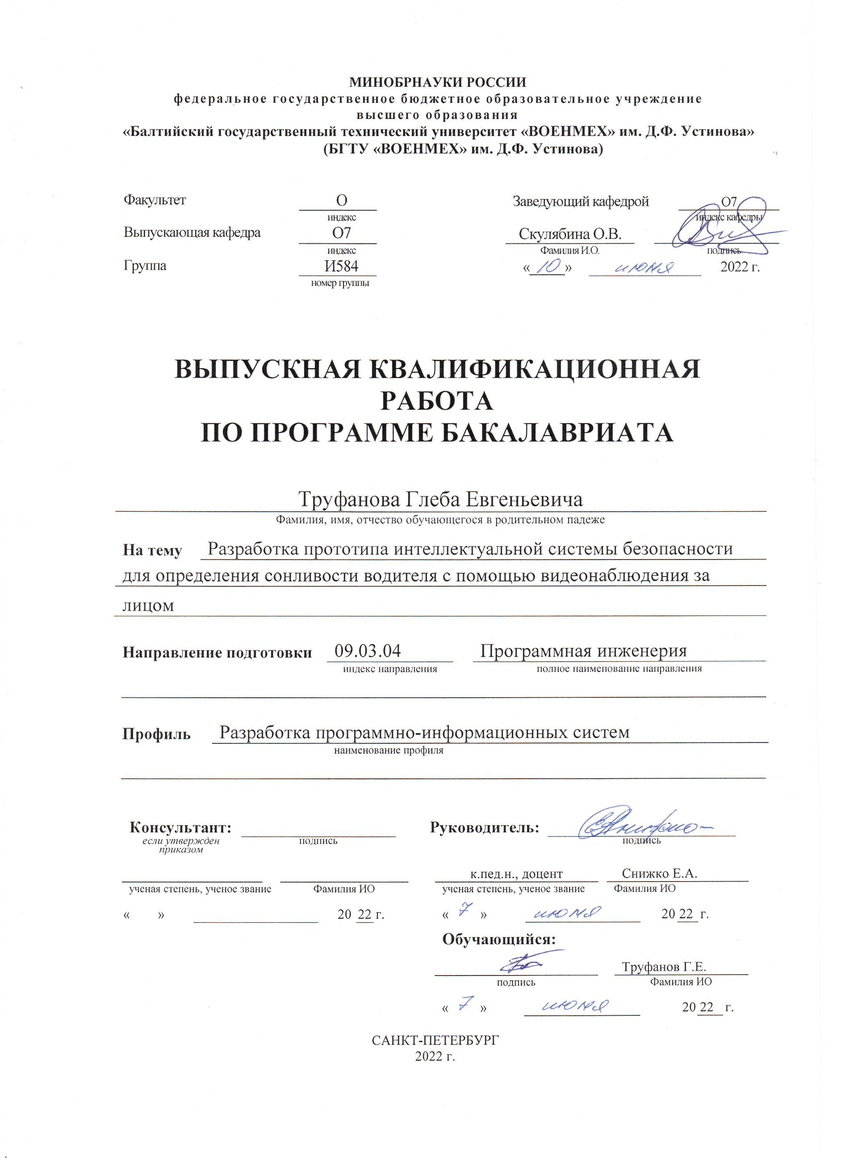

**РЕФЕРАТ**

Пояснительная записка 58 с., 36 рис., 3 табл., 48 источн.

РАЗРАБОТКА, ПРОТОТИПИРОВАНИЕ, НЕЙРОННЫЕ СЕТИ, C++, QT, OPENCV, YOLOV5, МАШИННОЕ ОБУЧЕНИЕ, ДЕТЕКЦИЯ ОБЪЕКТОВ, КОМПЬЮТЕРНОЕ ЗРЕНИЕ

Объектом исследования являются системы активной безопасности для контроля усталости водителя.

Предмет исследования – методы автоматического мониторинга и оценки поведения водителя с целью определения состояния ослабленного внимания и усталости.

Целью выпускной квалификационной работы является разработка прототипа интеллектуальной системы безопасности для определения сонливости водителя с помощью видеонаблюдения за лицом.

В ходе выпускной квалификационной работы произведён анализ предметной области. Изучены существующие системы активной безопасности для контроля усталости водителя, выделены их сильные и слабые стороны и на основе анализа определены функциональные требования к разрабатываемому прототипу. Выбраны язык программирования, средства разработки и модель обнаружения объектов, а также спроектирован сам прототип.

Результатом работы является протестированный программный продукт, представляющий собой прототип интеллектуальной системы безопасности для определения сонливости водителя с помощью видеонаблюдения за лицом.

**СОДЕРЖАНИЕ**

ОПРЕДЕЛЕНИЯ, ОБОЗНАЧЕНИЯ И СОКРАЩЕНИЯ 5

ВВЕДЕНИЕ 7

1 Анализ предметной области 9

1.1 Детектирование сонливости водителя 9

1.2 Существующие системы активной безопасности для контроля усталости водителя 11

1.2.1 Система контроля усталости водителя AVS525CPR 12

1.2.2 Dunobil Insomnia 13

1.2.3 Инновационная система отслеживания состояния водителя MDSM-7 от компании Movon 14

1.2.4 DS DRIVER ATTENTION MONITORING от компании DS Automobiles 15

1.3 Постановка задачи 17

2 Модель обнаружения объектов YOLOv5 18

2.1 Оценки производительности и точности моделей обнаружения объектов 18

2.2 Сравнение различных моделей обнаружения объектов 19

2.3 Архитектура и принцип работы YOLOv5 22

2.4 Обучение YOLOv5 26

3 Проектирование прототипа 30

3.1 Концептуальная модель предметной области 30

3.2 Подход к проектированию и архитектурный шаблон 30

3.3 Взаимодействие пользователя с прототипом 31

3.4 Описание процессов уровня бизнес-логики 33

3.4.1 Процесс распознавания объектов в видеокадре 33

3.4.2 Процесс распознавания сонливости водителя и управления приложением на основе жестов руки 34

4 Программная реализация прототипа 35

4.1 Обоснование выбора средств разработки 35

4.1.1 Язык программирования 35

4.1.2 Используемые библиотеки 35

4.1.3 Среда разработки 36

4.2 Описание используемых структур данных 37

4.3 Структура проекта 38

4.4 Описание возможностей разработанной программы 40

5 Функциональное тестирование программного продукта 46

5.1 Тестовые сценарии 46

5.2 Результаты тестирования 48

ЗАКЛЮЧЕНИЕ 52

СПИСОК ИСПОЛЬЗОВАННЫХ ИСТОЧНИКОВ 54

**ОПРЕДЕЛЕНИЯ, ОБОЗНАЧЕНИЯ И СОКРАЩЕНИЯ**

В настоящей пояснительной записке применяют следующие сокращения и обозначения.

BPMN (англ. Business Process Model and Notation) – система условных обозначений и их описания для моделирования бизнес-процессов [1]

CNN (англ. Convolutional Neural Network) – свёрточная нейронная сеть [2]

EPC (англ. Event-Driven Process Chain) – диаграмма процесса, представляющая собой упорядоченную комбинацию событий и функций. Используется для описания процессов нижнего уровня [3]

IoU – Intersection over Union [4]

R-CNN (англ. Region Based Convolutional Neural Networks) – региональная свёрточная нейронная сеть [5]

YOLO (англ. You Only Look Once) – семейство моделей обнаружения объектов в режиме реального времени [6]

Глубокое обучение – вид машинного обучения, который включает в себя множество слоёв нейронной сети и огромные объёмы сложных и разрозненных данных [7]

Задача регрессии – прогноз на основе выборки объектов с различными признаками [8]

Искусственная нейронная сеть – математическая или компьютерная модель, построенная по принципу работы биологических нейронных сетей. Представляет из себя динамическую систему, состоящую из совокупности связанных между собой формальных нейронов, способную генерировать выходную информацию в ответ на входное воздействие. Нейронная сеть реализует алгоритм решения поставленной задачи [9]

Искусственный интеллект – методика, которая позволяет имитировать человеческий интеллект. Это комплекс технологий, позволяющий компьютерным программам решать сложные задачи, учиться и самосовершенствоваться [7]

Компьютерное зрение – область искусственного интеллекта, связанная с анализом изображений и видео [10]

Кроссплатформенный – продукт или система, которые способы работать с несколькими аппаратными платформами или операционными системами

Машинное обучение – направление искусственного интеллекта, сосредоточенное на создании систем, которые обучаются и развиваются на основе получаемых ими данных [7]

ТС – транспортное средство

# **ВВЕДЕНИЕ**

На сегодняшний день существует множество интеллектуальных систем безопасности, среди которых стоит выделить категорию систем активной безопасности, срабатывающих до наступления дорожно-транспортного происшествия. С целью повышения дорожной безопасности научным сообществом предложен подход к разработке систем активной безопасности, направленных на своевременное оповещение водителя о текущей ситуации и предотвращение аварийных ситуаций на основе мониторинга поведения водителя ТС за счет генерации ему уведомлений и контекстно-ориентированных рекомендаций.

Согласно исследованию армейской исследовательской лаборатории Army Research Laboratory [11] разработка подобных интеллектуальных систем безопасности является актуальной и востребованной на сегодняшний день как в гражданской отрасли, так и военной.

В соответствии с исследовательской статьёй [12] большинство систем безопасности, основанных на анализе изображений, полученных с камер, имеют проблемы с достижением нужной точности обнаружения сонливости, несмотря на различные попытки увеличить её до 99 %, применяя различные нейросетевые алгоритмы.

Помимо вышеуказанной проблемы, у подобных систем, которые непосредственно внедрены в бортовые системы автомобилей, недостатком является невозможность самостоятельно установить их на любой другой автомобиль.

Для решения этих проблем было бы удобно иметь систему распознавания сонливости, улучшение точности которой и добавление в неё новых распознаваемых образов являлось бы сравнительно лёгкой задачей, не требующей больших временных и финансовых затрат.

Объектом исследования являются системы активной безопасности для контроля усталости водителя.

Предмет исследования – методы автоматического мониторинга и оценки поведения водителя с целью определения состояния ослабленного внимания и усталости.

Целью выпускной квалификационной работы является разработка прототипа интеллектуальной системы безопасности для определения сонливости водителя с помощью видеонаблюдения за лицом.

Для достижения поставленной цели требуется выполнить следующие задачи:

* проанализировать предметную область интеллектуальных систем безопасности в автомобилях;
* изучить существующие системы безопасности водителя;
* рассмотреть методы автоматического мониторинга и оценки поведения водителя;
* разработать систему требований к прототипу;
* выбрать модель обнаружения объектов;
* выполнить проектирование прототипа;
* обосновать выбор средств разработки;
* описать результат разработки;
* протестировать прототип.

Выпускная квалификационная работа содержит введение, пять разделов и заключение.

Первый раздел относится к анализу предметной области, постановке задачи и изучению существующих систем безопасности водителя.

Второй раздел посвящён описанию выбранной модели обнаружения объектов.

В третьем разделе рассматривается проектирование прототипа.

Четвёртый раздел посвящён описанию процесса реализации программного продукта, результату его разработки.

Пятый раздел связан с тестированием программного продукта.

# **1 Анализ предметной области**

## **1.1 Детектирование сонливости водителя**

Поведение водителя в кабине транспортного средства представляет собой комплексный результат взаимодействия водителя, транспортного средства и обстановки окружающей среды. Для эффективного детектирования ситуации, в которой водитель является сонным или невнимательным во время вождения, можно воспользоваться нейросетевыми алгоритмами обработки кадров изображения, полученных с видеокамеры. В этом случае признаки опасного поведения водителя за рулём транспортного средства могут быть выявлены на основе следующей последовательности действий:

* непрерывный мониторинг поведения водителя с использованием различного рода вспомогательных устройств, встроенных в автомобиль, например, видеокамер;
* непрерывная обработка и анализ показателей и определение опасного состояния во время движения автомобиля;
* оповещение о потенциальной аварийной ситуации при помощи предупредительного сигнала и выработка рекомендации по предотвращению наступления ДТП;
* принятие управления ТС, если надлежащая реакция водителя недостаточна или отсутствует.

Признаки состояния сонливости водителя характеризуются следующими наблюдаемыми параметрами: PERCLOS, продолжительность моргания век, частота моргания век, степень открытости рта человека (признаки зевоты, в том числе частое зевание).

Параметр PERCLOS (PERcentage of CLOSure) характеризует долю времени, в течение которого веки водителя закрыты более чем на 80% по оценкам наблюдателя или соответствующей прикладной программы. Если показатель PERCLOS наблюдается более 28 % времени в течение одной минуты, то считается, что человек находится в состоянии сонливости [13].

При развитии сонливости время моргания глаз может стать более продолжительным и более медленным, может варьироваться частота моргания, и/или при моргании веки могут начать опускаться с небольшой амплитудой, например, пока глаза не начнут закрываться на время краткосрочных «микроснов», то есть состояний сна, которые длятся в течение приблизительно от трёх до пяти секунд либо дольше, или до продолжительного сна. Дополнительным критерием определения сонливости служит частота моргания глаз. Продолжительность мигания век определяется как время, затраченное на смыкание верхнего и нижнего век. Кроме того, соотношение сторон (AR – Aspect Ratio) каждого из глаз, определяемое как коэффициент между высотой и шириной контура глаза, часто используется при детектировании состояния открытости или закрытости глаза. Зевота является важным и часто используемым индикатором при детектировании состояния сонливости водителя [13].

Если величина открытости рта превышает некоторый заранее определённый порог, человек считается зевающим. Коэффициент соотношения между высотой и шириной контура рта (AR рта) может быть применён для случаев детектирования состояния зевоты в поведении водителя [13].

На рисунке 1 представлена схема детектирования сонливости водителя на основе анализа лица.

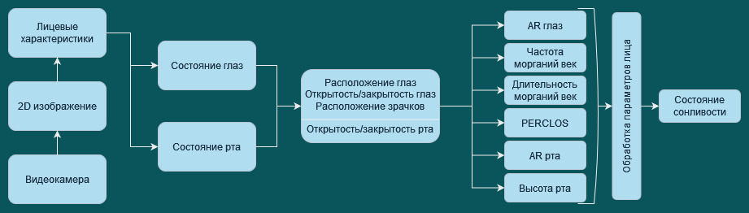

Рисунок 1 – Схема детектирования сонливости водителя на основе анализа лица

## **1.2 Существующие системы активной безопасности для контроля усталости водителя**

На данный момент существует множество систем безопасности, которые помогают предотвратить аварии, вызванные сонливостью водителя. Для детектирования сонливости они используют следующие технологии: мониторинг модели рулевого управления; положение автомобиля в мониторинге полосы движения; контроль глаз/лица водителя; физиологическое измерение [14].

В мониторинге модели рулевого управления используется рулевое управление от системы рулевого управления с электроусилителем. Такой способ наблюдения за водителем работает только до тех пор, пока водитель действительно активно управляет автомобилем, а не использует автоматическую систему удержания полосы движения.

Положение автомобиля в мониторинге полосы движения использует камеру наблюдения для полосой движения. Такой способ наблюдения за водителем работает только до тех пор, пока водитель действительно активно управляет ТС, а не с помощью автоматической системы удержания полосы движения.

В контроле глаз/лица водителя используется компьютерное зрение, чтобы наблюдать за лицом водителя, либо с помощью встроенной камеры, либо на мобильных устройствах.

Физиологическое измерение подразумевает датчики на теле для измерения таких параметров, как активность мозга, частота сердечных сокращений, проводимость кожи, мышечная активность.

Ниже приведены некоторые наиболее известные системы активной безопасности, использующие рассматриваемую в данной работе технологию (контроль глаз/лица водителя), по которым можно найти информацию в открытом доступе.

### 1.2.1 Система контроля усталости водителя AVS525CPR

Данное устройство состоит из датчика со сменяемым углом наклона (камеры), индикаторов работы и включения/выключения предупреждающих сигналов, динамика, липкого основания и разъёма для подключения питания к устройству [15]. Внешний вид устройства представлен на рисунке 2.

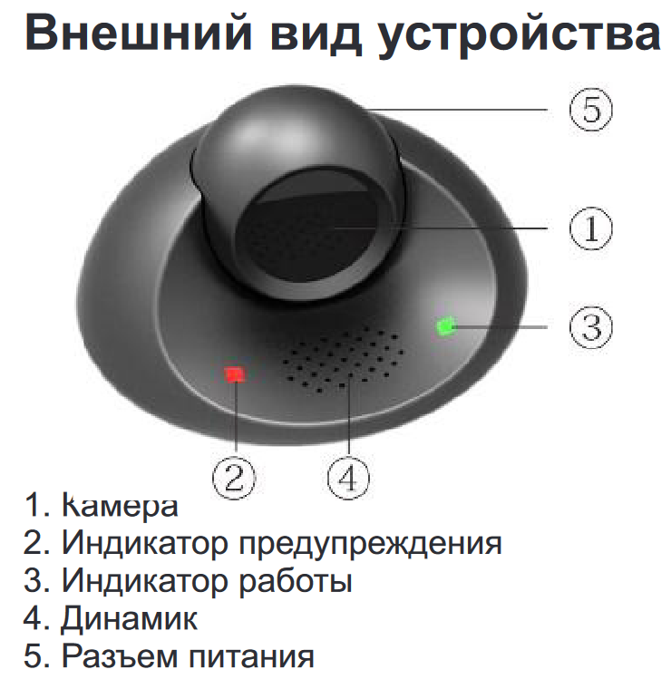

Рисунок 2 – Внешний вид AVS525CPR

Данное устройство распознавания усталости водителя постоянно анализирует состояние водителя и подаёт сигнал, если глаза окажутся закрыты. Время реакции прибора – 1.5 секунды, это позволяет своевременно диагностировать потенциально опасную ситуацию. Устанавливается система контроля усталости водителя на панель автомобиля, при этом угол обзора по горизонтали составляет 50 градусов, а по вертикали – 38.

Функции сигнала тревоги представлены в таблице 1.

Таблица 1 – Функции сигнала тревоги устройства AVS525CPR

|  |  |  |
| --- | --- | --- |
| Действие | Описание | Сигнал |
| Закрытие глаз | Устройство предупреждает, если водитель закрыл глаза | Сигнал 1 |
| Закрытие глаз солнцезащитными очками | Устройство предупреждает, если водитель надел очки | Сигнал 1 |
| Зевота | Устройство предупреждает, если водитель зевает | Сигнал 2 |

Продолжение таблицы 1

|  |  |  |
| --- | --- | --- |
| Действие | Описание | Сигнал |
| Кивок | Устройство предупреждает, если воспринимается кивок водителя | Длинный сигнал |
| «V-жест» | Устройство перейдет в режим ожидания | Короткий сигнал |
| Жест «Ладонь» | Устройство перейдет в режим оповещения | Ready |

Достоинствами данного устройства являются гибкое управление при помощи жестов, детектирование сонливости в случае закрытия глаз солнцезащитными очками, относительно небольшая стоимость (в районе 9000 рублей).

Основными двумя недостатками данного устройства являются разъём питания Micro-USB вместо разъёма нового поколения USB Type-C и гарантия работы всего лишь 1 год.

### 1.2.2 Dunobil Insomnia

Данное инновационное устройство является активным помощником, который контролирует состояние водителя и информирует о наступлении усталости. Это уникальный прибор с технологией обнаружения и идентификацией зрачка, который определяет степень усталости водителя на основе анализа изменений характеристик движений глаз и частоты моргания. Как только прибор обнаружит признаки усталости или то, что водитель отвлёкся от дороги – он немедленно издаст предупредительный сигнал. Прибор использует камеру для захвата инфракрасного изображения лица и с помощью высокоскоростного процессора анализирует уровень усталости и внимания водителя. Соединяя преимущества бесконтактного режима слежения и современного алгоритма анализа, активный помощник Dunobil Insomnia может определить усталость водителя вне зависимости от обстоятельств: день, ночь или при использовании очков [16].

Внешне Dunobil Insomnia напоминает видеорегистратор или миниатюрный фотоаппарат. Разница в том, что устройство «смотрит» в сторону водителя, а не на дорогу. Схема устройства представлена на  
рисунке 3.

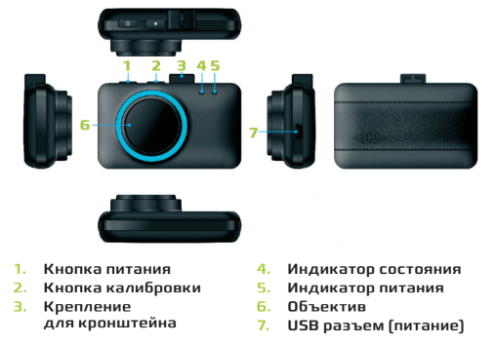

Рисунок 3 – Схема устройства Dunobil Insomnia

Достоинствами данного устройства являются высокоскоростной процессор, быстрое срабатывание всего за 1,5-2 секунды, громкие, но не раздражающие уведомления, детектирование сонливости в случае закрытия глаз солнцезащитными очками, относительно небольшая стоимость (в районе 8000 рублей).

Основным недостатком данного устройства является гарантия работы всего лишь 1 год.

### 1.2.3 Инновационная система отслеживания состояния водителя MDSM-7 от компании Movon

Данная система помощи водителю предназначена для контроля и предупреждения водителя транспортного средства в автоматическом режиме. При обнаружении потери концентрации внимания, сонливости, разговора по телефону, курения во время управления транспортным средством, система уведомит водителя звуковым сигналом [17]-[18]. Внешний вид системы представлен на рисунке 4.

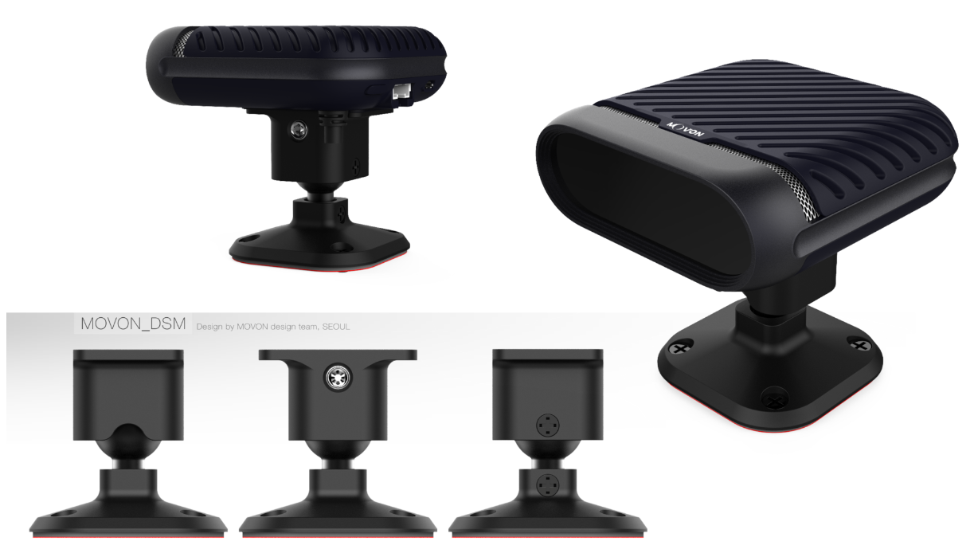

Рисунок 4 – Внешний вид системы MDSM-7

Набор функций системы предлагает следующее: сонливость (подаёт звуковой сигнал, когда глаза водителя закрываются); невнимательность (система сигнализирует водителю, если он отворачивается от дороги или смотрит в сторону); зевание (система подаёт звуковой сигнал, если водитель зевает); разговоры по телефону (сигнализирует, когда водитель использует мобильный телефон во время вождения); курение за рулём (предупреждающий сигнал о курении во время движения); определение отсутствия водителя за рулём.

Из достоинств можно выделить: богатый набор функциональных возможностей; наличие инфракрасного оборудования для обнаружения глаз, закрытыми, к примеру, солнцезащитными очками, быстрое срабатывание за 1,5-2 секунды.

Основным недостатком данной системы при её богатом наборе функций является гарантия работы всего лишь 1 год.

### 1.2.4 DS DRIVER ATTENTION MONITORING от компании DS Automobiles

Данная передовая технология отслеживает признаки усталости при помощи пары инфракрасных камер, направленных на водителя, с непрерывным мониторингом положения автомобиля. Камеры, обращённые к водителю, установленные над рулевым колесом и в верхней части лобового стекла, отслеживают три основных физических признака рассеянности или сонливости: движения глаз, век или шеи. При обнаружении любого из них подаётся звуковой сигнал, а на дисплее цифровой приборной панели появляется предупреждение. В то же время мониторинг положения автомобиля постоянно отслеживает автомобиль относительно дорожной разметки и предупреждает водителя звуковым сигналом о любых внезапных или неожиданных поворотах руля. На официальном сайте также приведён видеофрагмент, на котором видно, что срабатывание обнаружения сонливости происходит за 1,75-2 секунды [19].

Стоит отметить, что данный рассматриваемый аналог невозможно протестировать и оценить его достоинства/недостатки, поскольку в таком случае нужно купить автомобиль с встроенной в бортовую систему данной технологией.

На основании проведённого сравнительного анализа можно сделать выводы о том, что целесообразно учесть и какие особенности добавить в разрабатываемом прототипе, что обеспечивает необходимость в его разработке:

* время срабатывания обнаружения сонливости в среднем колеблется в районе 1,5-2 секунд, следовательно, это время можно сократить до значения в районе 1-1,25 секунд, что может обеспечить гораздо большую безопасность на дороге в реальной ситуации;
* устройство AVS525CPR использует технологию управления жестами руки, что, несомненно, является большим плюсом, следовательно, позаимствовав эту технологию и учтя недостаток в полном перезапуске устройств в случае появления каких-то ошибок (например, невозможность распознавания лица), можно модифицировать её, добавив жест, означающий перезапуск лишь системы распознавания (перезапуск анализатора лица, нейросетевых алгоритмов и т. д.), что обеспечит отсутствие надобности в перезапуске всего устройства в реальной ситуации;
* программное обеспечение всех рассмотренных аналогов является полностью проприетарным, поэтому оценить программные характеристики невозможно: какие алгоритмы обнаружения сонливости водителя используются, на каком языке программирования ПО написано, требование к используемой памяти и т. д., следовательно, прототип из-за открытости его программного обеспечения может использоваться для проведения исследования и впоследствии в качестве основы для создания полноценной системы контроля усталости водителя.

## **1.3 Постановка задачи**

Требуется разработать кроссплатформенный (Windows, GNU/Linux) прототип интеллектуальной системы безопасности для определения сонливости водителя с помощью видеонаблюдения за лицом. В данном прототипе должны быть реализованы следующие функции:

* запуск/остановка работы системы распознавания;
* взаимодействие с видеокамерой (непрерывное получение изображений);
* обработка изображений, полученных с камеры;
* распознавание глаз;
* анализ состояния глаз;
* детектирование состояния сонливости водителя;
* оповещение о потенциальной аварийной ситуации при помощи предупредительного сигнала;
* распознавание следующих жестов руки: жест «Кулак», отвечающий за перезагрузку системы распознавания; жест «Ладонь», распознавание которого вводит систему распознавания сонливости в режим оповещения; «V-жест», соответствующий вводу системы распознавания сонливости в спящий режим.

# **2 Модель обнаружения объектов YOLOv5**

## **2.1 Оценки производительности и точности моделей обнаружения объектов**

Для распознавания сонливости нужна технология, способная анализировать изображения, получаемые с камеры. В качестве таких технологий отлично подходят нейронные сети, которые используются современными моделями обнаружения объектов.

Для достижения точного анализа изображений в режиме реального времени необходимо, чтобы точность и скорость обнаружения были на высоком уровне.

Ниже приведены основные теоретические сведения об оценках производительности и точности моделей обнаружения объектов.

Для задачи обнаружения объектов используется такая мера, как средняя точность (AP – Average Precision), полученная из двух основных показателей: точности (precision) и полноты (recall).

Во время обнаружения объекта какого-то конкретного класса возможны следующие события:

* истинно положительные события (true positives) – объект нужного класса был правильно заключён в ограничительную рамку;
* ложно положительные события (false positives) – в ограничительную рамку заключено что-то другое, но не объект нужного класса.

Точность обозначает процент верных предсказаний для ограничительной рамки среди всех результатов для этого класса определяется формулой (1).

|  |  |  |
| --- | --- | --- |
|  | $$Precision=\frac{True positives}{True positives+False positives}$$ | (1) |

Полнота, определяемая формулой (2), обозначает процент найденных ограничительных рамок для данного класса среди всех, в представленных правильных рамках (ground truth – искусственно помеченные классы, которые были вручную нанесены на изображение) этого изображения.

|  |  |  |
| --- | --- | --- |
|  | $$Recall=\frac{True positives}{Number of ground truth boxes}$$ | (2) |

Поскольку производится оценка точности для модели обнаружения и классификации, существует ещё один параметр – средняя точность (mAP – mean Average Precision). Это мера определяет среднюю величину AP, определяемую формулой (3).

|  |  |  |
| --- | --- | --- |
|  | $$mean Average Precision \left(mAP\right)=\frac{\sum_{i=1}^{N}{AP(i)}}{N}$$ | (3) |

где N – количество запросов (количество классов, на которые обучена модель обнаружения).

На рисунке 5 наглядно показано, что такое true positives, false positives, precision и recall [20].

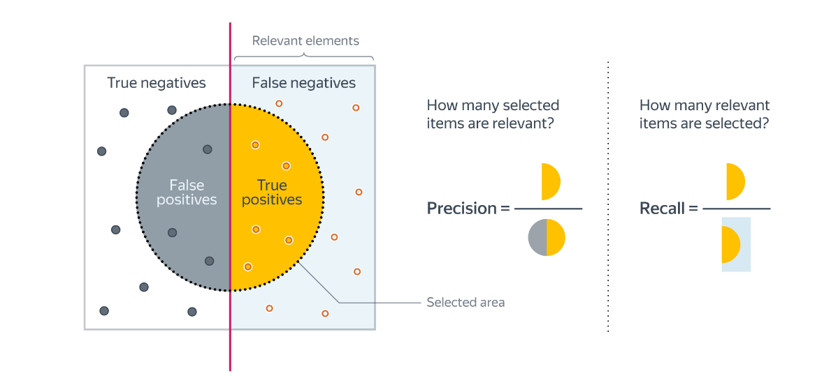

Рисунок 5 – Демонстрация того, что такое true positives, false positives, precision и recall

## **2.2 Сравнение различных моделей обнаружения объектов**

Существуют двухступенчатые и одноступенчатые детекторы объектов.

В двухступенчатых детекторах приблизительные области объектов предлагаются с использованием глубоких признаков, прежде чем эти признаки используются для классификации, а также регрессии ограничительных рамок для объекта-кандидата. Двухступенчатая архитектура включает предложение региона объекта с помощью обычных методов компьютерного зрения или глубоких сетей, а затем классификацию объекта на основе признаков, извлечённых из предложенного региона с помощью регрессии ограничивающих рамок. Двухступенчатые методы достигают наивысшей точности обнаружения, но работают медленнее. Из-за большого количества шагов вывода на изображение производительность не так высока, как у одноступенчатых детекторов. Различные двухступенчатые детекторы включают региональную свёрточную нейронную сеть (R-CNN), с эволюциями Faster R-CNN или Mask R-CNN. Последняя эволюция – гранулированная R-CNN (Granulated R-CNN).

Одноступенчатые детекторы предсказывают ограничивающие рамки на изображениях без этапа предложения региона. Этот процесс занимает меньше времени и поэтому может использоваться в приложениях реального времени. Одноступенчатые детекторы объектов приоритетны в скорости вывода, они очень быстрые, однако хуже распознают объекты неправильной формы или группы мелких объектов. К наиболее популярным одноступенчатым детекторам объектов относятся YOLO, SSD (Single Shot Detector) и RetinaNet [21]-[22].

На рисунке 6 на примере Faster R-CNN и RetinaNet представлены различия в архитектурах двухступенчатых и одноступенчатых детекторах соответственно [23].

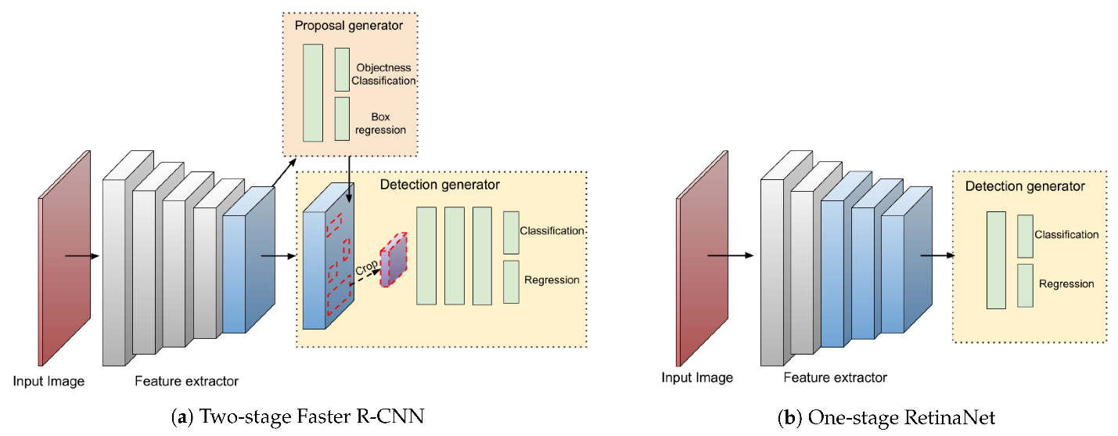

Рисунок 6 – Различия в архитектурах между двухступенчатыми и одноступенчатыми детекторами объектов на примере Faster R-CNN и RetinaNet

Среди двухступенчатых детекторов объектов самой последней моделью является Faster R-CNN, тогда как среди одноступенчатых самой современной и сбалансированной (максимально точной и быстрой в обнаружении) считается YOLOv5. Согласно исследованию, приведённому в статье [24], YOLOv5 работает примерно в 2.5 раза быстрее, чем Faster R-CNN, обеспечивая при этом лучшую производительность при обнаружении мелких объектов.

В таблице 2 приведено сравнение распространённых моделей обнаружения объектов [25].

Таблица 2 – Сравнение распространённых моделей обнаружения объектов

|  |  |  |  |  |
| --- | --- | --- | --- | --- |
| Модель обнаружения объектов | Основа (нейронная сеть) | Средняя точность обнаружения | Размер модели | Время обработки одного изображения |
| Faster RCNN | ResNet50 | 87,2 % | 333,5 Мб | 0,217 с |
| Faster RCNN | MobileNet | 62,5 % | 162,5 Мб | 0,125 с |
| Cascade RCNN | ResNet50 | 90,1 % | 552,6 Мб | 0,238 с |
| Cascade RCNN | MobileNet | 78,0 % | 384,9 Мб | 0,164 с |
| YOLOv3 | Darknet53 | 84,9 % | 234,1 Мб | 0,066 с |
| YOLOv4 | CSPDarknet53 | 86,0 % | 256,0 Мб | 0,019 с |
| YOLOv5 | YOLOv5s | 86,2 % | 14,9 Мб | 0,005 с |
| EXTD | MobileFaceNet | 85,1 % | 696,9 Кб | 0,274 с |

Как видно из таблицы, YOLOv5 обладает наивысшей производительностью, практически самой маленькой по занимаемому объёму памяти моделью и очень высокой средней точностью обнаружения. Те модели, которые точнее (буквально на несколько процентов), работают в разы медленнее. Стоит заметить, что на рисунке в качестве предварительно обученной модели для YOLOv5 используется одна из самых маленьких (об этом в п. 2.4), следовательно, точность YOLOv5 может быть ещё выше, однако в ущерб производительности.

Таким образом, в качестве модели обнаружения объектов была выбрана YOLOv5 – пятое поколение семейства моделей обнаружения объектов YOLO, созданное на основе современной библиотеки глубокого обучения PyTorch для языка Python [26]-[27].

## **2.3 Архитектура и принцип работы YOLOv5**

YOLOv5 является одноступенчатым детектором объектов на основе глубокого обучения, одна из основных задач которого – достижение максимально высоких скорости и точности обнаружения. Обнаружение объектов выполняется как задача регрессии.

Алгоритм YOLO использует свёрточные нейронные сети (CNN) для обнаружения объектов в режиме реального времени. Как следует из определения детектора, алгоритм требует только одного прямого распространения через нейронную сеть для обнаружения объектов. Это означает, что предсказание по всему изображению выполняется за один запуск алгоритма.

Принцип работы YOLOv5 основан на трёх фундаментальных приёмах: остаточные блоки; регрессия ограничивающих рамок; пересечение над объединением [28].

На этапе остаточных блоков модель делит входное изображение на сетки одинаковой размерности, где каждая сетка отвечает за обнаружение объекта или части объекта, который появляется внутри сетки. Например, если центр объекта появляется в определённой ячейке сетки, то эта ячейка будет отвечать за его обнаружение. Данный процесс представлен на рисунке 7 [28].

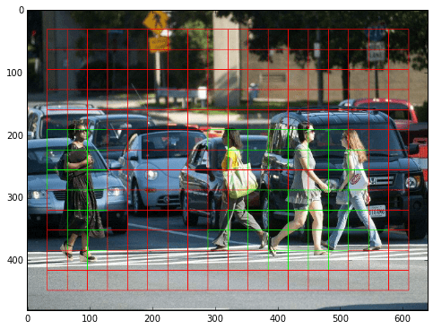

Рисунок 7 – Процесс разбиения входящего изображения на сетки

Приём регрессии ограничивающих рамок (Bounding Box или BBox) – контуров, выделяющих объект на изображении, подразумевает, что объекты в каждой ячейке выделяются с помощью рамок, которые состоят из следующих атрибутов: ширина, высота, класс (например, человек, автомобиль, светофор и т. д.), центр ограничительной рамки и доверительное значение для класса. Пример ограничивающей рамки представлен на рисунке 8 [28].

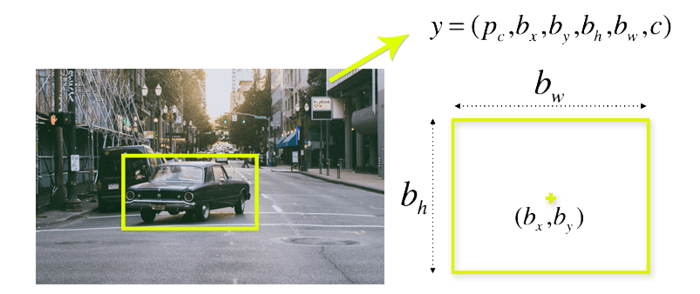

Рисунок 8 – Пример ограничивающей рамки

Пересечение над объединением (IoU – Intersection over Union) описывает перекрытие ограничивающих рамок. Каждая ячейка сетки отвечает за прогнозирование граничных ячеек и их показателей уверенности. IoU рассчитывается путём деления площади перекрытия на площадь объединения. IoU равен 1, если предсказанная граница совпадает с истинной границей. Таким образом, становится легче исключить границы, которые слишком отличаются от реальных. Типичное пороговое значение, указывающее на правильное обнаружение, составляет IoU > 0,5.

На рисунке 9 иллюстрирована формула подсчёта IoU.

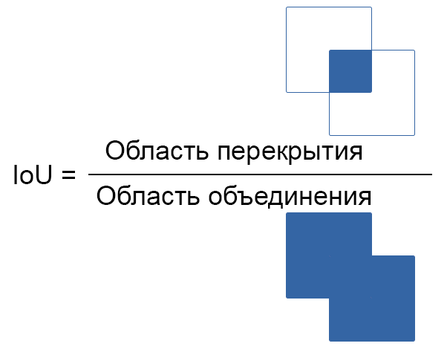

Рисунок 9 – Иллюстрация формулы подсчёта IoU

На рисунке 10 представлены различные значения IoU и соответствующие им выводы об обнаружении.

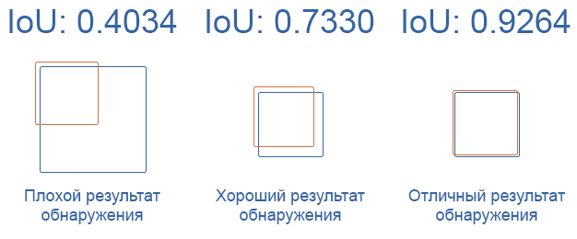

Рисунок 10 – Различные значения IoU и соответствующие им выводы об обнаружении

На рисунке 11 показано, как три вышеперечисленных техники применяются для получения окончательных результатов обнаружения (это и есть принцип работы алгоритма YOLOv5) [29].

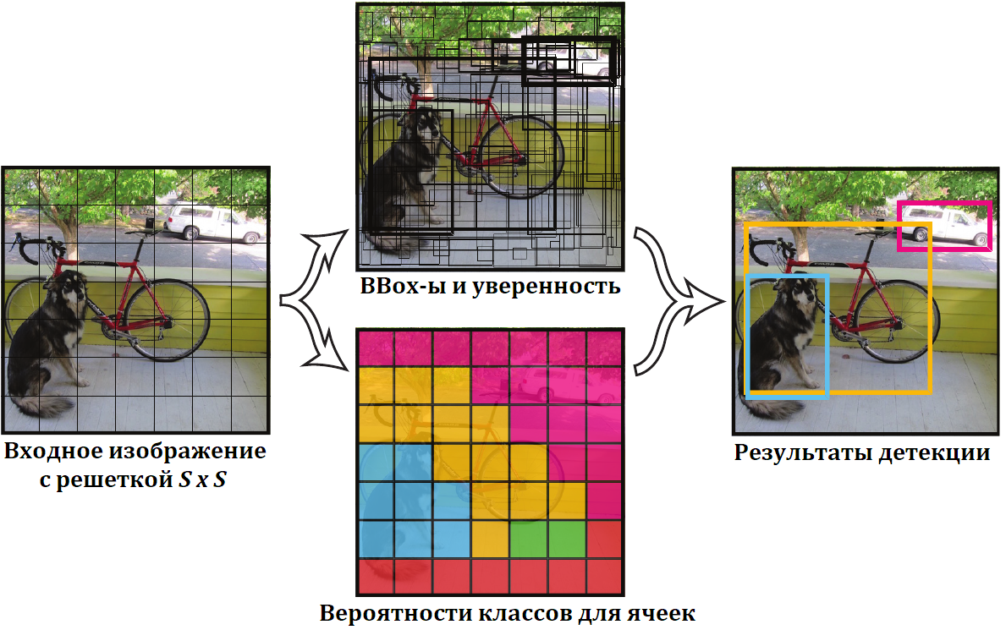

Рисунок 11 – Принцип работы алгоритма YOLOv5

Объединив все три техники, принцип работы алгоритма YOLOv5 можно описать так – сначала изображение делится на ячейки сетки (все сетки одинаковой размерности). Каждая ячейка сетки предсказывает N ограничивающих рамок и предоставляет их показатели уверенности. Ячейки предсказывают вероятности классов, чтобы установить класс каждого объекта. Например, на рисунке выше можно выделить как минимум три класса объектов: автомобиль, собака и велосипед. Все предсказания делаются одновременно с помощью одной свёрточной нейронной сети. IoU гарантирует, что предсказанные рамки соответствуют реальным рамкам. Это явление устраняет ненужные ограничительные рамки, которые не соответствуют характеристикам объектов (таким как высота и ширина). Окончательное обнаружение будет состоять из уникальных ограничивающих рамок, которые идеально соответствуют объектам.

На рисунке 12 представлена архитектура YOLOv5 [30].

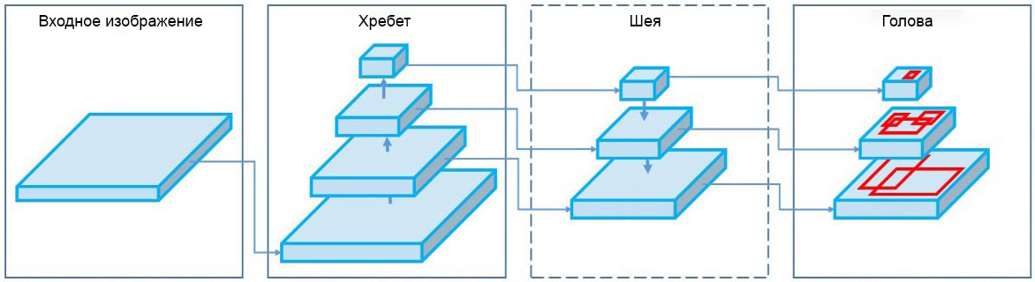

Рисунок 12 – Архитектура YOLOv5

YOLOv5 состоит из трёх основных архитектурных блоков:

* Хребет: использует CSPDarknet (сверточная нейронная сеть и базовый слой для обнаружения объектов) в качестве основы для извлечения признаков из входного изображения;
* Шея: использует PANet (Path Aggregation Network) для создания сети пирамид признаков, чтобы выполнить агрегацию признаков и передать их в «Голову» для предсказания;
* Голова: слои, которые генерируют предсказания на основе якорных ящиков для обнаружения объектов.

Кроме того, YOLOv5 использует следующие выборы для обучения:

* активации и оптимизации: YOLOv5 использует Leaky ReLU (Rectified Linear Unit) и сигмоидную активационные функции, а также SGD (Stochastic gradient descent) и Adam (Adaptive moment estimation) в качестве оптимизаторов;
* функция потерь: используется бинарная перекрёстная энтропия (или логарифмическая функция потерь) с потерями Logit.

## **2.4 Обучение YOLOv5**

На рисунке 13 приведены основные предварительно обученные модели (контрольные точки) YOLOv5, которые можно использовать в качестве основы при обучении нейронной сети на собственном наборе данных [31]. Эти модели отличаются сложностью архитектуры нейронной сети, что влияет на скорость обучения и распознавания, точность распознавания и объём памяти, которую занимает обученная модель.

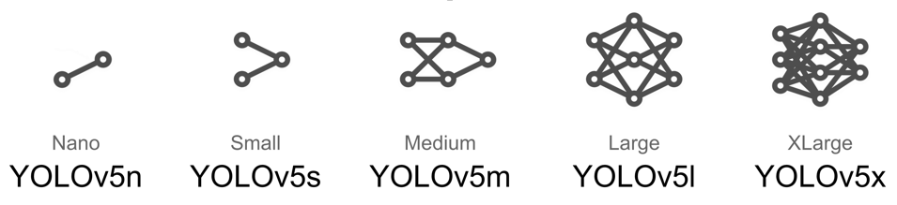

Рисунок 13 – Предварительно обученные модели YOLOv5

Для обучения YOLOv5 были выбрана предварительно обученная модель YOLOv5m (сбалансированная скорость и точность распознавания) и создан соответствующий набор данных (с маркированными изображениями, поскольку YOLOv5 использует так называемое обучение с учителем в качестве способа машинного обучения) в бесплатном онлайн-сервисе Roboflow Annotate от компании Roboflow. Данный сервис предоставляет инструмент аннотирования, включённый во все учётные записи Roboflow, который позволяет вручную аннотировать (маркировать) изображения, что значительно упрощает процесс перехода от необработанных изображений к обученной и развёрнутой модели компьютерного зрения [32]. При аннотации изображений использовались готовые наборы данных из источника [33].

В Roboflow Annotate есть два вида аннотаций: ограничительные рамки (прямоугольники), которые окружают объект и задают его положение, и аннотации в виде многоугольника – это точный способ аннотирования объектов путём рисования контура по их краям. В данной выпускной квалификационной работе использовался первый вид аннотаций при создании набора данных для обучения YOLOv5.

Процесс маркировки изображений в Roboflow Annotate при помощи аннотаций в виде ограничительных рамок представлен на рисунке 14.

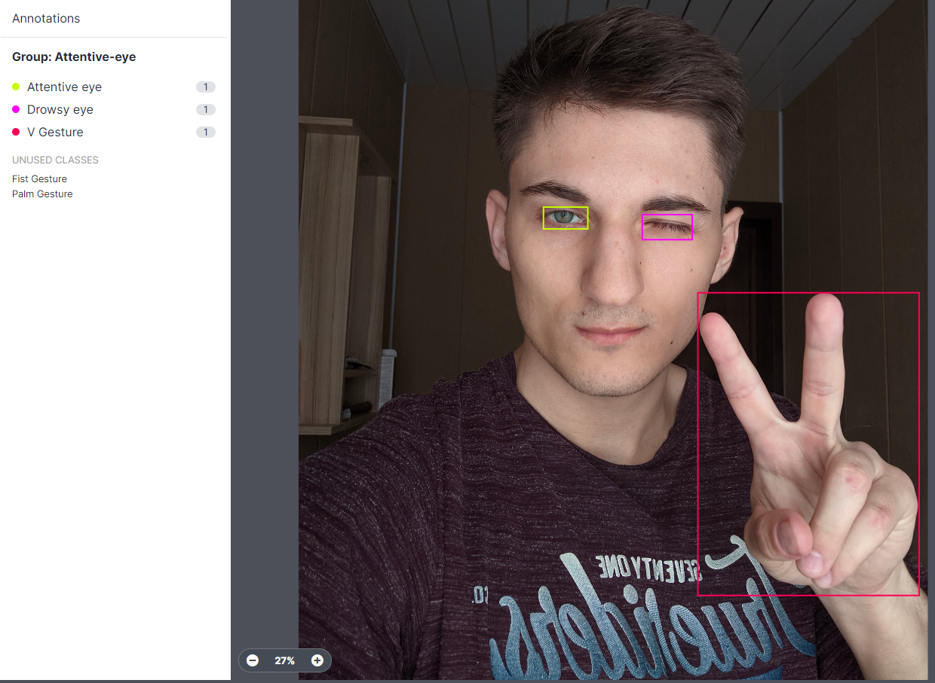

Рисунок 14 – Процесс маркировки изображений в Roboflow Annotate

После аннотирования всех изображений весь набор данных был экспортирован в специальный формат для YOLOv5 (Roboflow Annotate автоматически раскладывает изображения по нужным каталогам, которые в дальнейшем нужны для обучения YOLOv5). Сервис предоставляет возможность аугментации данных (увеличение выборки данных для обучения через модификацию существующих данных). Возможности сервиса перед экспортом и сам экспорт набора данных представлены на рисунках 15 и 16 соответственно.

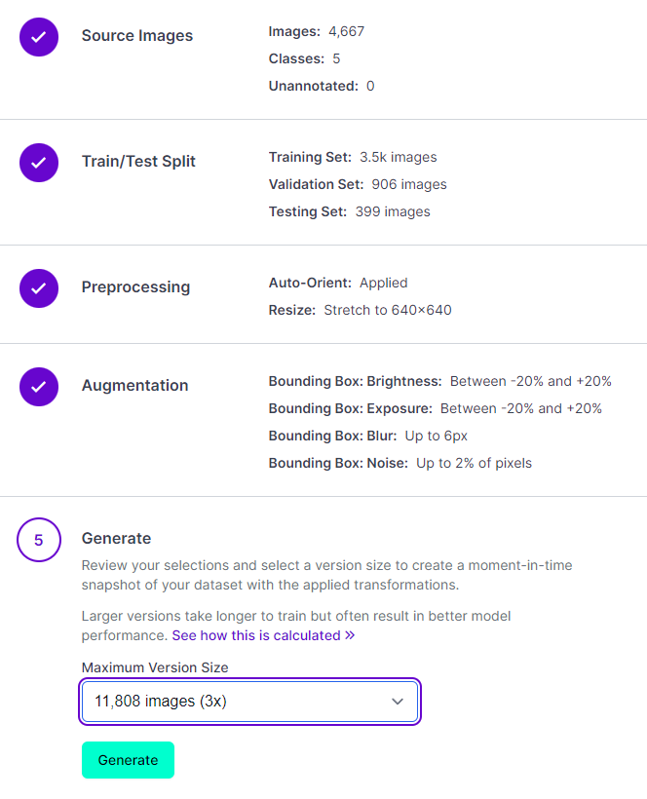

Рисунок 15 – Возможности сервиса Roboflow Annotate перед экспортом набора данных

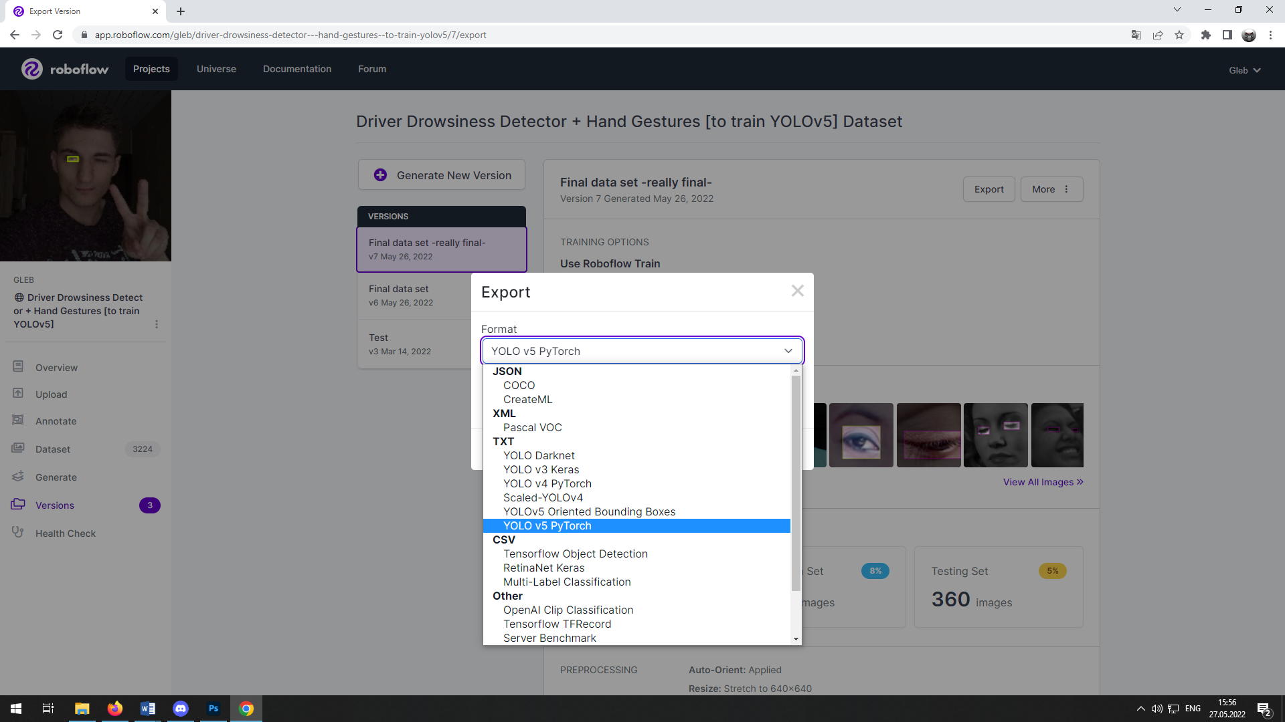

Рисунок 16 – Экспорт набора данных в формат для YOLOv5 в Roboflow Annotate

Для обучения YOLOv5 был использован облачный сервис Yandex DataSphere. Ниже на рисунке 17 представлены инструкции для обучения модели YOLOv5 и последующего экспорта в формат открытой библиотеки программного обеспечения для построения нейронных сетей глубокого обучения ONNX (Open Neural Network Exchange) [34]-[36].

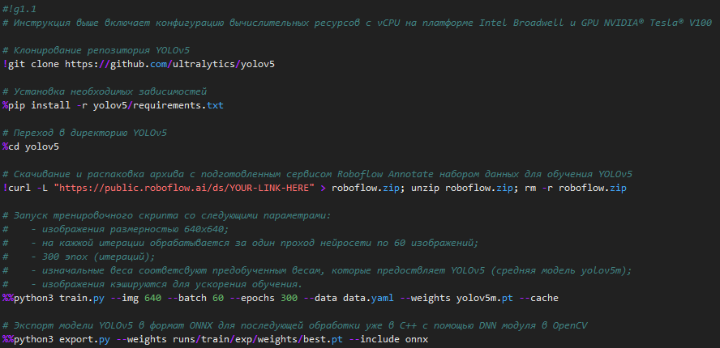

Рисунок 17 – Обучение YOLOv5 и экспорт в формат ONNX в Yandex DataSphere

# **3 Проектирование прототипа**

## **3.1 Концептуальная модель предметной области**

На основе анализа предметной области были выделены контекстные классы, демонстрирующие связи между основными понятиями: главное окно программы; камера; распознаватель изображений; счётчик подряд идущих видеокадров с конкретным типом распознавания; журнал с записями событий во время работы программы. Главное окно программы вместе с журналом представляют из себя функциональный блок, отвечающий за графический пользовательский интерфейс.

На рисунке 18 представлена контекстная диаграмма классов предметной области.

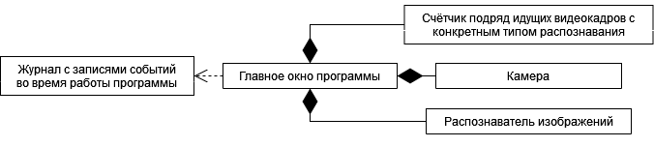

Рисунок 18 – Контекстная диаграмма классов предметной области

## **3.2 Подход к проектированию и архитектурный шаблон**

В результате анализа поставленной в ходе выполнения выпускной квалификационной работы задачи было принято решение использовать объектно-ориентированный подход к проектированию, поскольку разрабатываемый прототип подразумевает наличие расширяемой системы. При помощи ООП системы можно легко модернизировать от малых до больших. Можно сопоставить объекты в предметной области с объектами в программе, что позволяет провести более естественную декомпозицию программного обеспечения, облегчая его разработку.

Так как прототип должен иметь возможность взаимодействия с пользователем, в первую очередь был создан пользовательский интерфейс приложения, после чего уже разработаны соответствующие алгоритмы для решения поставленных в выпускной квалификационной работе задач. Стоит также заметить, что программа взаимодействует с данными (файл с предварительно обученной моделью нейронной сети; файл с предупредительным звуковым сигналом).

Таким образом, в архитектуре программного продукта присутствуют три уровня абстракции, что соответствует архитектурному шаблону «Многоуровневая архитектура»:

* UI (User Interface – пользовательский интерфейс) – соответствует уровню «Представления данных»;
* основной компонент приложения, в котором заключена логика работы (взаимодействие с камерой, передача видеокадров на обработку в распознаватель изображений и т. д.) – соответствует уровню «Бизнес-логики»;
* работа с данными – соответствует уровню «Данных».

Многоуровневая (трёхуровневая) архитектура программного продукта представлена на рисунке 19.

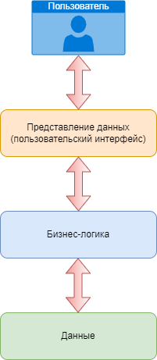

Рисунок 19 – Трёхуровневая архитектура программного продукта

## **3.3 Взаимодействие пользователя с прототипом**

Для более наглядной демонстрации процесса взаимодействия пользователя с прототипом применена диаграмма в нотации BPMN, представленная на рисунке 20. Данный тип диаграмм обеспечивает стандартный, общий язык для всех участников процесса, в идеале он устраняет разрыв между замыслом процесса и его реализацией, обеспечивая достаточную детализацию и ясность последовательности бизнес-действий за счёт интуитивно понятной графики.

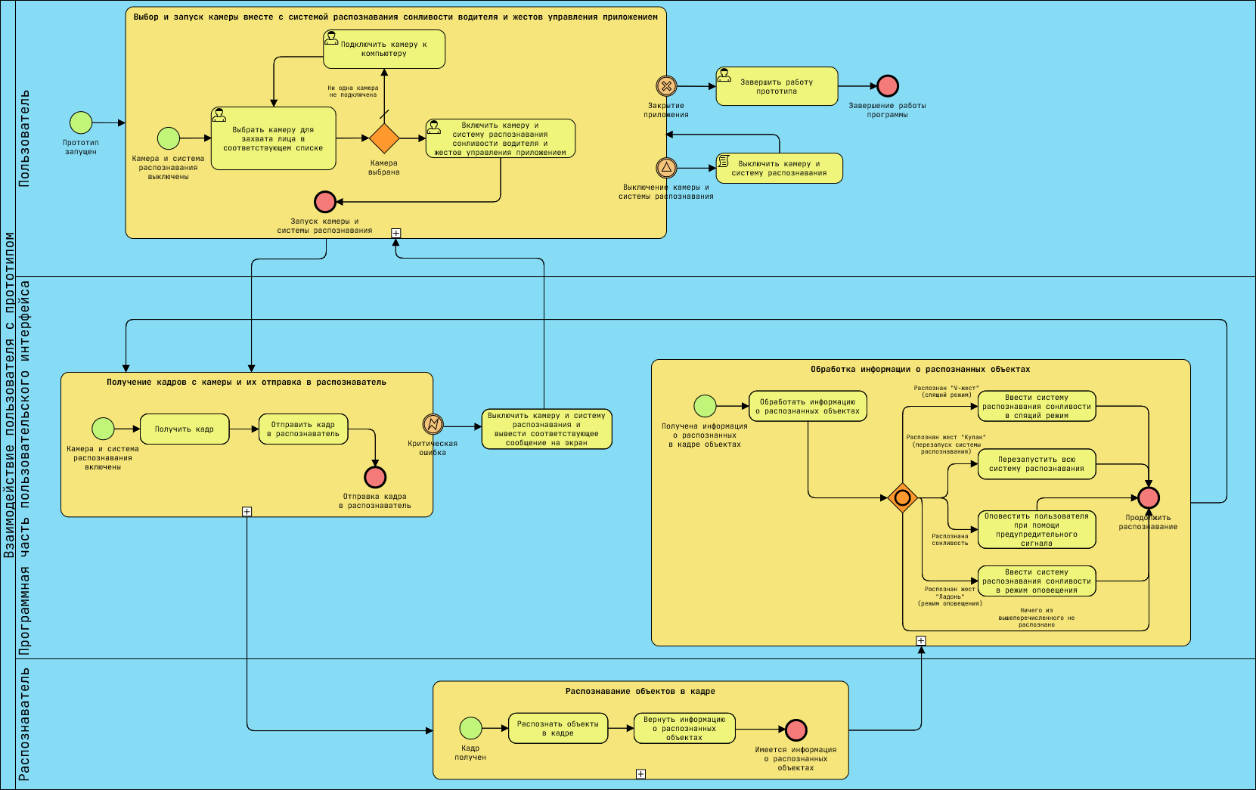

Рисунок 20 – Диаграмма «Взаимодействия пользователя с прототипом»

## **3.4 Описание процессов уровня бизнес-логики**

Для описания процессов распознавания объектов в видеокадре и сонливости водителя вместе с управлением приложением на основе жестов руки целесообразно воспользоваться диаграммами в нотации EPC, поскольку данный тип диаграмм используется для описания процессов на более подробном уровне.

### 3.4.1 Процесс распознавания объектов в видеокадре

Во время видеопотока извлекается очередной видеокадр, после чего выполняется его предобработка и конвертация в формат, используемый модулем глубокого обучения библиотеки OpenCV [37], далее предварительно обработанный видеокадр устанавливается на вход модели нейронной сети, после чего запускается её работа. Результатом является информация о распознанных объектах. EPC-диаграмма процесса представлена на рисунке 21.

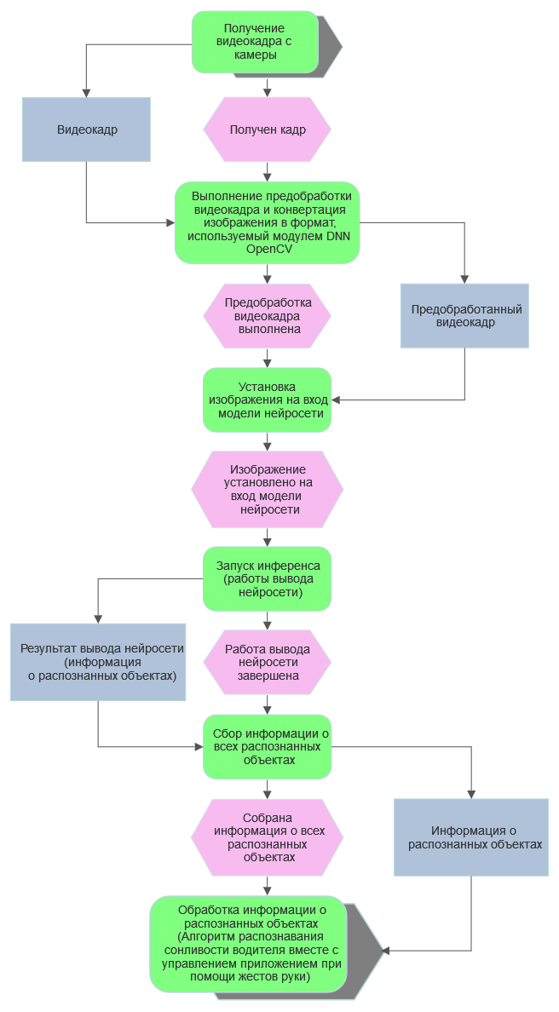

Рисунок 21 – Диаграмма процесса распознавания объектов в видеокадре

### 3.4.2 Процесс распознавания сонливости водителя и управления приложением на основе жестов руки

После того как получена информация о распознанных в видеокадре объектах, начинается её обработка. Сначала извлекаются классы распознанных объектов, после чего в порядке приоритетности они начинают обрабатываться: если распознан жест «Кулак», система распознавания перезапускается; при распознании жеста «Ладонь» система распознавания сонливости вводится в режим оповещения; «V-жест» отвечает за ввод системы распознавания сонливости в спящий режим; при распознавании сонливости (если не распознаны жесты и система распознавания сонливости находится в режиме оповещения) происходит оповещение пользователя при помощи предупредительного звукового сигнала. EPC-диаграмма процесса представлена на рисунке 22.

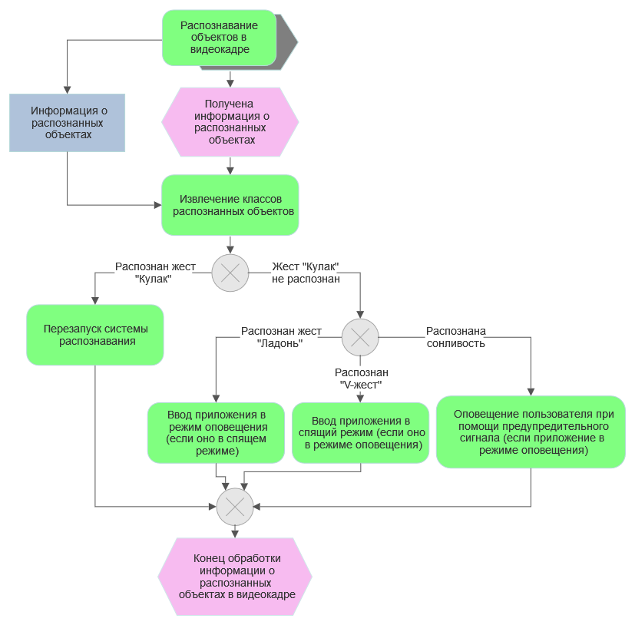

Рисунок 22 – Диаграмма процесса распознавания сонливости водителя и управления приложением на основе жестов руки

# **4 Программная реализация прототипа**

## **4.1 Обоснование выбора средств разработки**

### 4.1.1 Язык программирования

Поскольку разрабатываемый прототип должен работать на персональном компьютере, то для его реализации подходят практически все популярные языки программирования, например, C, C++, C#, Java, Python, Rust.

Обнаружение объектов в реальном времени подразумевают максимально быструю работу процессов в программе, следовательно, нужен язык программирования, способный обеспечить высокую производительность. Согласно рейтингам [38] и [39], в списке языков программирования, позволяющих разрабатывать быстродействующие программы, первые три места занимают C, C++ и Rust соответственно. Так выбор идёт в сторону быстродействия, целесообразно выбирать из C и C++, отбросив Rust.

Основным преимуществом C++ является наличие возможности объектно-ориентированного программирования. В случае если нужны функции, написанные только на языке C (например, когда они работают быстрее, чем если бы это было написано с использованием возможностей языка C++), то для такого случая в языке C++ существует конструкция «extern “C”», которая указывает, что функция определена в другом месте и использует соглашение о вызовах на языке C, следовательно, программа на C++ может быть полностью совместима с C и использовать все его возможности. Таким образом, для программной реализации прототипа выбран язык программирования C++.

### 4.1.2 Используемые библиотеки

Для реализации интерфейса и взаимодействия с мультимедийными устройствами ввода и вывода рассматривались такие библиотеки, SFML, SDL2 и Qt [40]-[42]. Первые две не имеют функциональных возможностей для получения информации о доступных мультимедийных устройствах ввода и вывода в отличие от Qt, следовательно, при программной реализации прототипа была выбрана именно эта библиотека.

Qt – библиотека классов C++ и набор инструментального программного обеспечения для создания кроссплатформенных приложений с графическим интерфейсом. Используется для создания очень быстрых и высокопроизводительных приложений и имеет отличную подробную документацию на официальном сайте. Qt имеет две лицензии – коммерческую и Open Source (открытое программное обеспечение – для некоммерческих целей) [42]-[43].

Для работы с камерой и модулем глубокого обучения с целью взаимодействия с предварительно обученной моделью нейронной сети в открытом источнике для C++ существует только библиотека OpenCV.

OpenCV (Open Source Computer Vision Library) – программная библиотека компьютерного зрения и машинного обучения с открытым исходным кодом и подробной документацией [37].

### 4.1.3 Среда разработки

Для C++ существует ряд сред разработок программного продукта. Для реализации прототипа рассматривались самые популярные и поддерживаемые авторами кроссплатформенные среды разработки: Qt Creator и CLion [44]-[45].

Среды разработки Qt Creator и CLion обе имеют удобные отладочные механизмы и пользовательский интерфейс, также в обеих средах имеется возможность взаимодействия с библиотекой Qt.

При реализации прототипа была выбрана среда разработки CLion, поскольку она:

* имеет более удобный пользовательский интерфейс;
* более стабильна (особенно это наблюдается в крупных проектах, навигация по файлам идёт гораздо быстрее, анализ кода и подсветка работают также быстрее).

CLion – кроссплатформенная интегрированная среда разработки для языков программирования C и C++, разрабатываемая компанией JetBrains. Продукт является проприетарным, однако предоставляет возможность бесплатной лицензии для студентов и преподавателей с условием использования только в некоммерческих образовательных целях.

## **4.2 Описание используемых структур данных**

Ниже представлены классы, структуры и перечисления, созданные в результате разработки программного продукта:

* класс «MainWindow»: главное окно приложения, отвечает за визуализацию всех основных элементов графического интерфейса, вызов необходимых функций-членов других классов, таких как распознаватель изображений, камера и т. д., также обрабатывает список распознанных объектов, полученный в результате работы класса распознавателя изображений (оповещение об обнаруженной сонливости, обработка жестов руки: «V»; «Ладонь»; «Кулак»);
* перечисление «RecognitionType»: содержит всевозможные варианты распознаваний (классы объектов);
* структура «RecognitionInfo»: содержит информацию о распознавании (класс объекта, ограничивающая рамка, степень уверенности нейронной сети);
* класс «ImageRecognizer»: предоставляет метод, возвращающий список структур «RecognitionInfo» в результате распознавания образов на изображении, которое является входным параметром;
* класс «Camera»: позволяет взаимодействовать с камерой, подключенной к компьютеру (задавать используемую камеру, получать с неё кадры;
* класс «RecognitionFrameCounter»: содержит внутри себя информацию о количестве подряд идущих видеокадров с конкретным распознаванием (с распознаванием конкретного класса объектов), позволяет очистить счётчик и проверить его заполненность;
* класс «TextBrowserLogger»: представляет собой интерактивный (отдельный элемент в графическом интерфейсе) журнал с записями о событиях во время работы прототипа, например, запись о запуске камеры, распознавании сонливости, какого-нибудь из жестов и т. д.

На рисунке 23 представлена диаграмма классов.

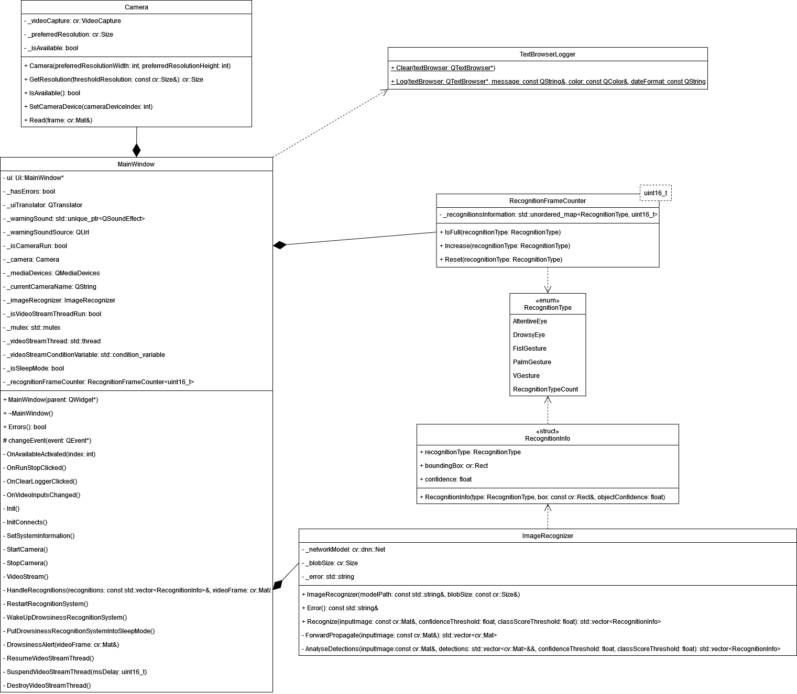Рисунок 23 – Диаграмма классов

## **4.3 Структура проекта**

Проект состоит из следующих файлов:

* файлы с исходными текстами программы (каталог src и все его подкаталоги);
* файл с предварительно обученной моделью нейронной сети (подкаталог NeuralNetworkModel каталога resource);
* файл с предупредительным звуковым сигналом (подкаталог Sound каталога resource) [46];
* файлы, представляющие из себя различные иконки, кроме файла с расширением «qm» (иконка языка пользовательского интерфейса, иконка главного окна приложения и т. д.), находящиеся в каталоге resource [47];
* файл с расширением «qm», отвечающий за перевод пользовательского интерфейса (каталог resource).

Структура проекта представлена на рисунке 24.

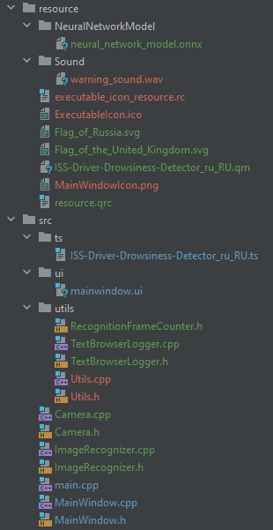

Рисунок 24 – Структура проекта

## **4.4 Описание возможностей разработанной программы**

При запуске прототипа пользователя встречает главное окно программы, представленное на рисунке 25.

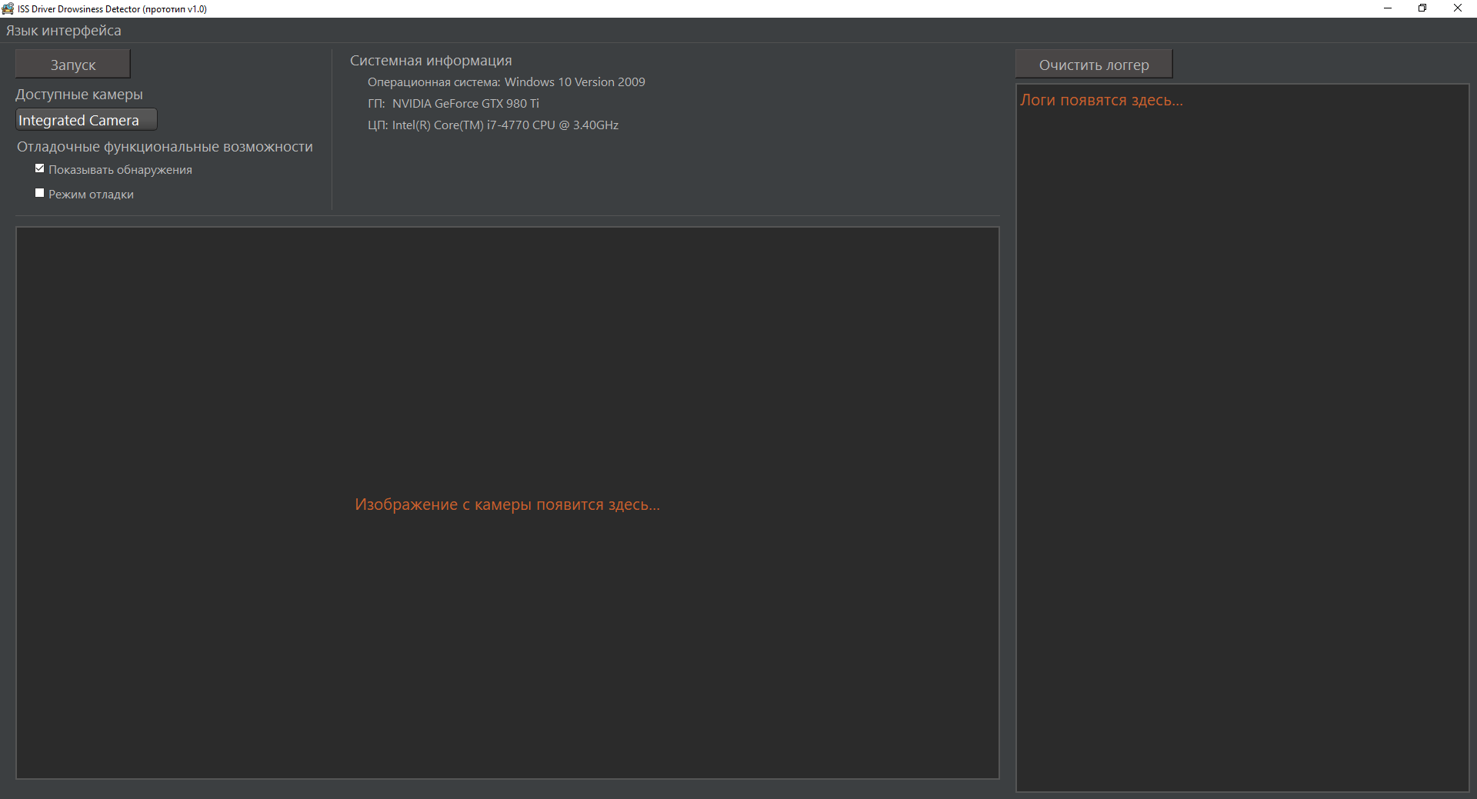

Рисунок 25 – Главное окно программы

Сверху находятся следующие компоненты интерфейса:

* кнопка запуска/остановки работы камеры;
* список доступных в системе камер;
* кнопка-флажок, отвечающая за отладочную информацию об обнаружениях (будет рисоваться ограничительная рамка вместе с наименованием класса объекта и показателем уверенности нейронной сети в этом обнаружении);
* кнопка-флажок, отвечающая за включение отладочного режима, при котором распознавания никак не обрабатываются, только выводятся на экран (если установлена кнопка-флажок, описанная перед этим);
* системная информация;
* кнопка очистки журнала.

Справа находится интерактивный журнал с записями о различных событиях во время работы прототипа.

Под панелью с кнопками и системной информацией находится графический модуль, отвечающий за вывод видеокадров на экран.

После нажатия на кнопку «Запуск» производится старт работы камеры и системы распознавания (в том числе системы распознавания сонливости), после чего на экране начинают непрерывно появляться видеокадры, полученные с камеры. Пример запущенной камеры вместе с отладочной информацией об обнаружениях в режиме отладки представлен на рисунке 26.

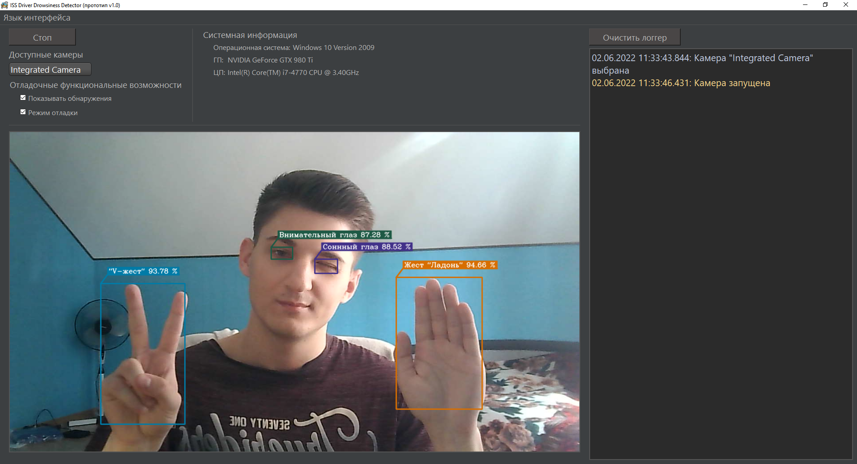

Рисунок 26 – Пример запущенной камеры вместе с отладочной информацией о распознаваниях в режиме отладки

В случае если произошёл неожиданный сбой камеры во время её работы, программа выводит соответствующее сообщение об ошибке, представленное на рисунке 27.

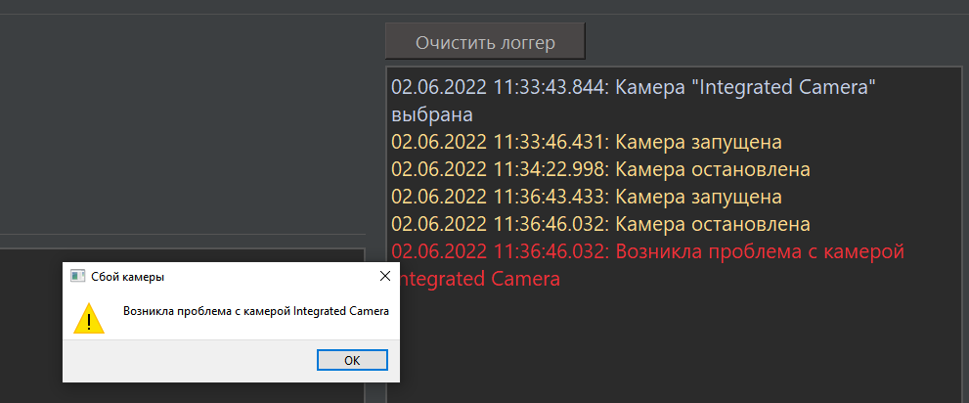

Рисунок 27 – Сообщение об ошибке во время сбоя камеры

На рисунке 28 представлено сообщение об ошибке при попытке запустить систему распознавания, когда нет доступных камер.

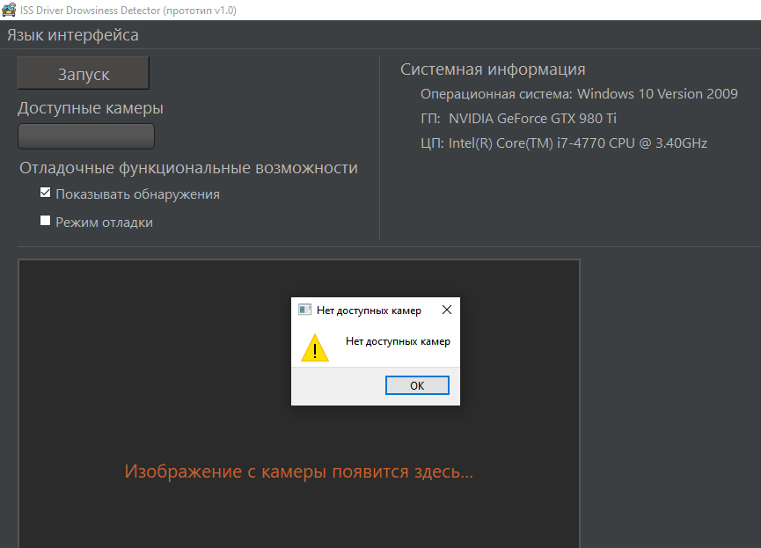

Рисунок 28 – Сообщение об ошибке при попытке запустить систему распознавания, когда нет доступных камер

На рисунке 29 представлено распознавание жеста «Ладонь». В таком случае в журнале появляется соответствующее сообщение о распознавании жеста и действии при его распознавании (в данном случае сообщение о вводе системы распознавания сонливости в режим оповещения).

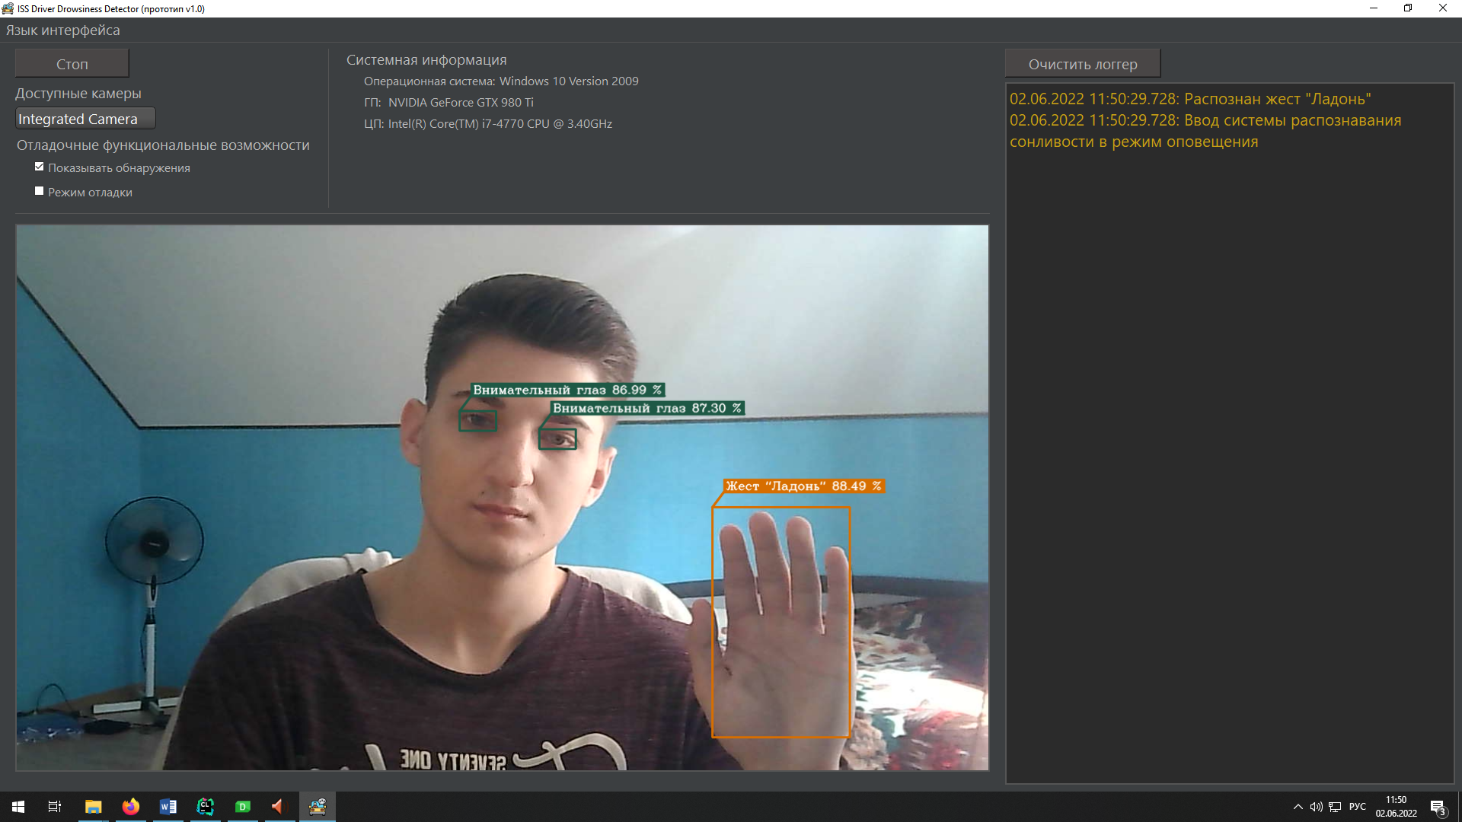

Рисунок 29 – Распознавание жеста «Ладонь»

На рисунке 30 представлено распознавание жеста «Кулак». В таком случае, помимо сообщения о распознавании, в журнале также появляется информация о том, что идёт перезапуск системы распознавания.

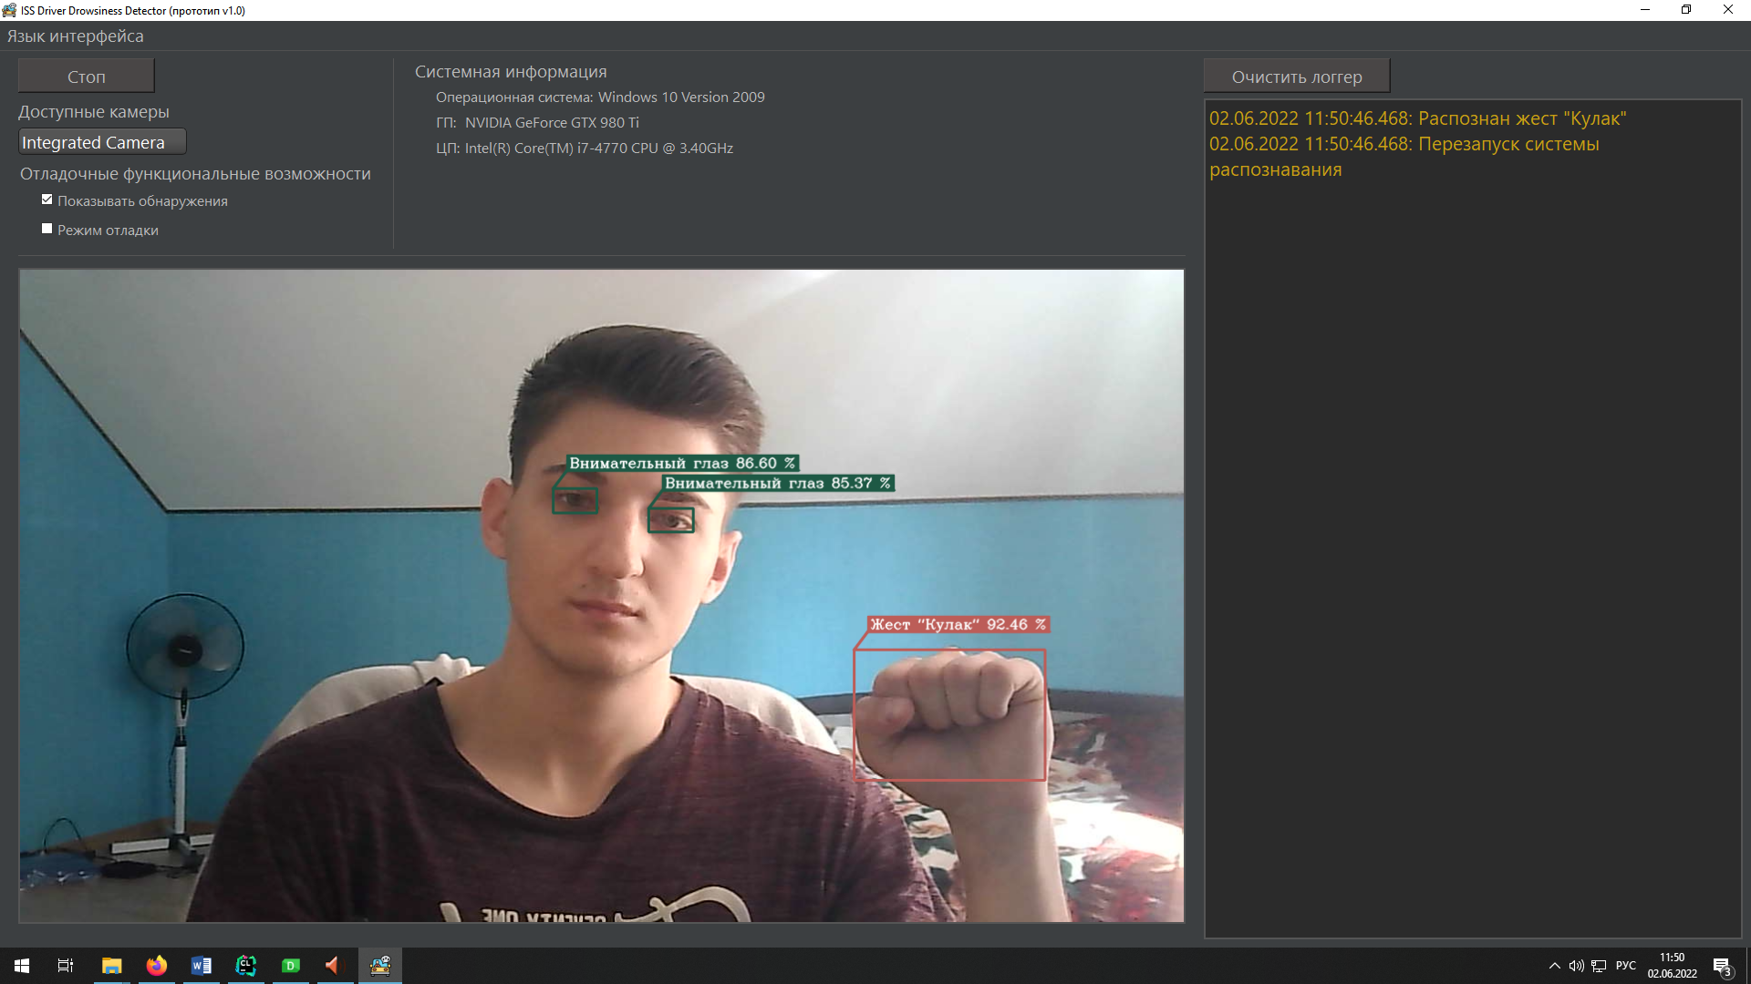

Рисунок 30 – Распознавание жеста «Кулак»

На рисунке 31 представлено распознавание «V-жеста». При его наличии на изображении система распознавании сонливости вводится в спящий режим, о чём свидетельствуют соответствующие сообщения в журнале событий.

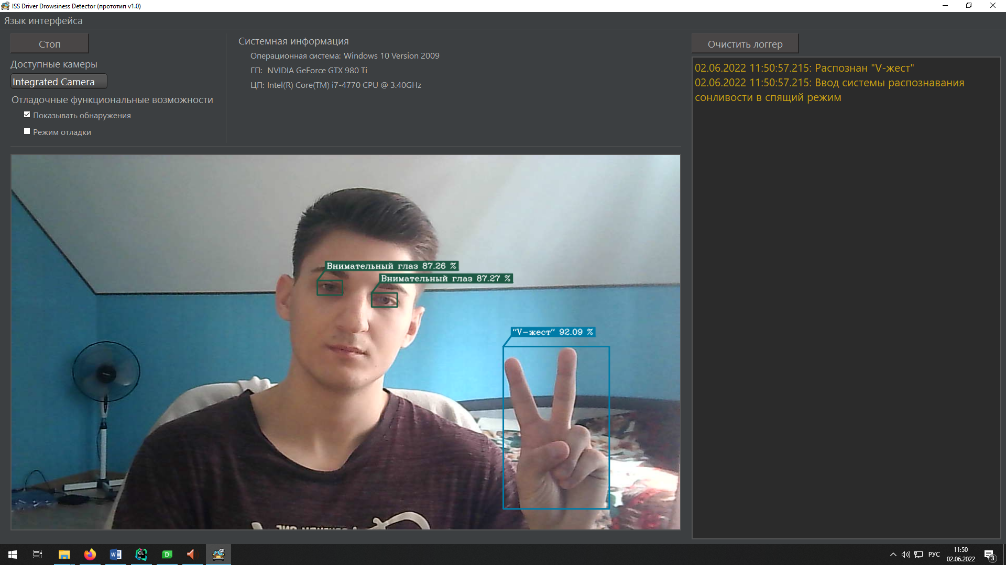

Рисунок 31 – Распознавание «V-жеста»

На рисунке 32 представлено распознавание сонливости и соответствующее об этом сообщение в журнале событий.

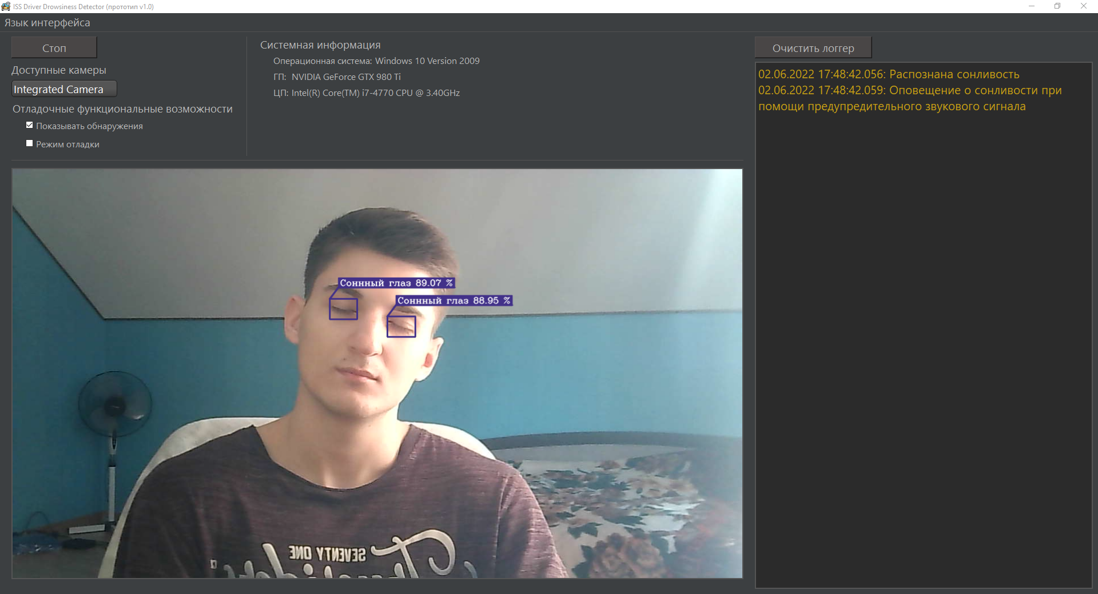

Рисунок 32 – Распознавание сонливости

В программе реализована возможность смены камеры, данный процесс представлен на рисунках 33 и 34.

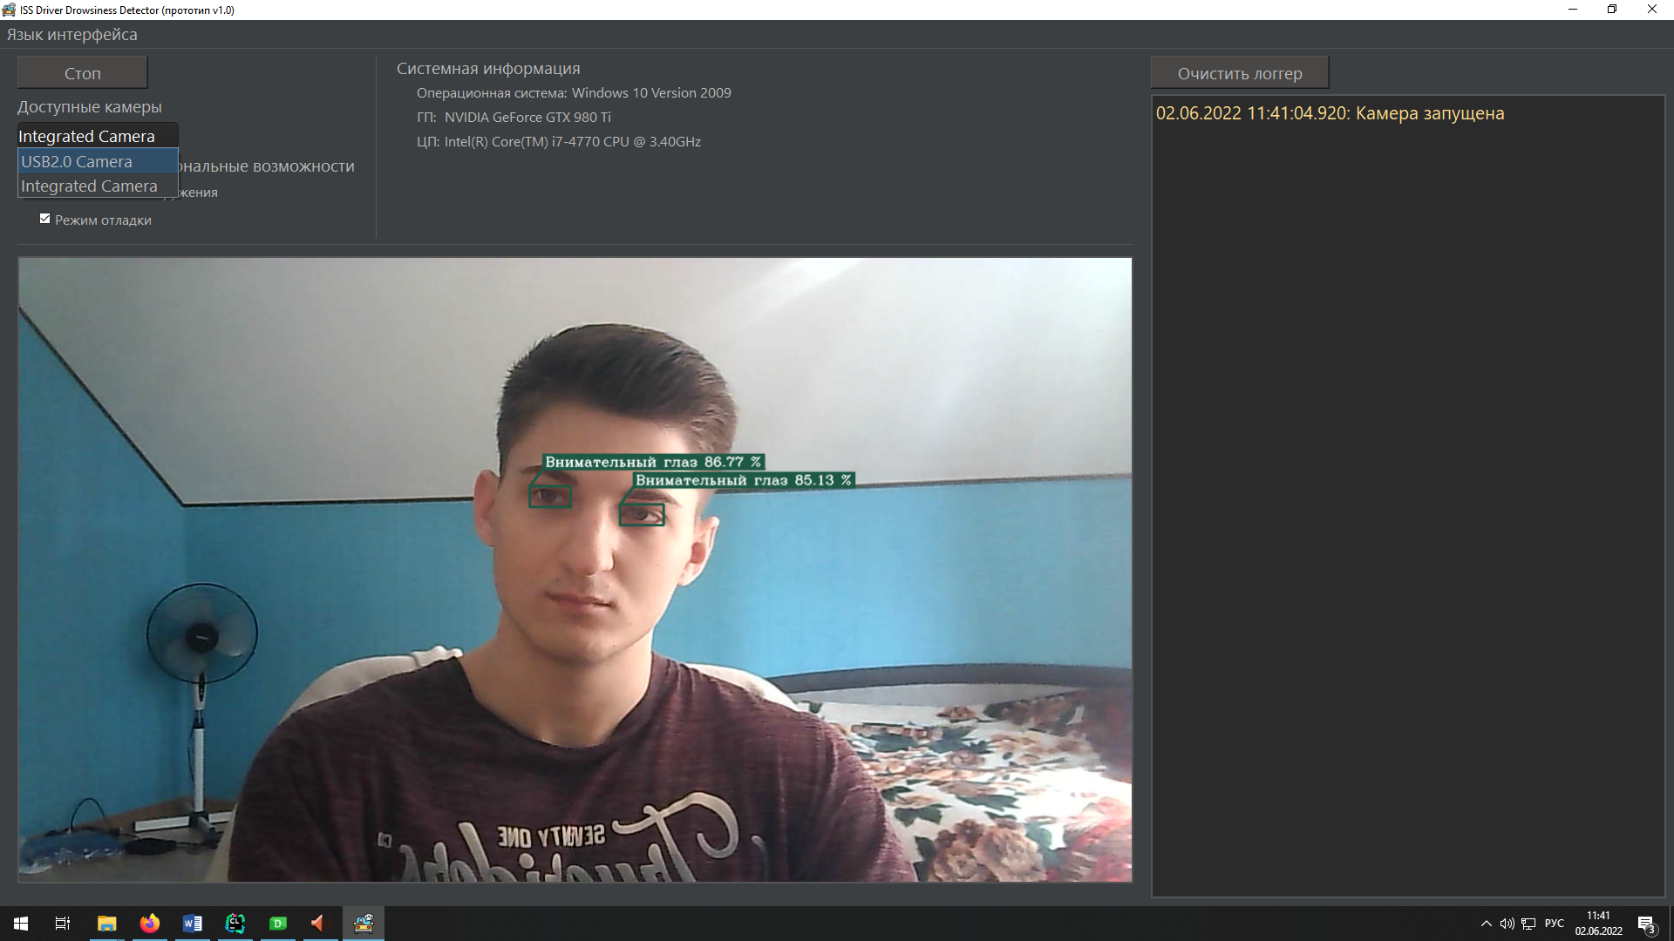

Рисунок 33 – Процесс смены камеры

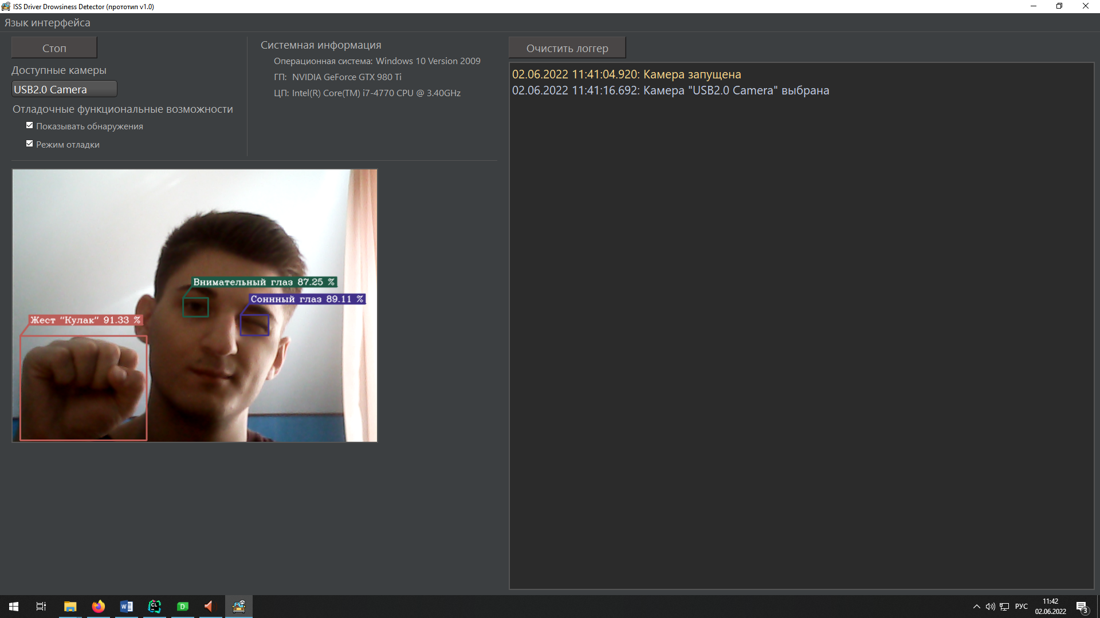

Рисунок 34 – Изображение с другой камеры после её выбора в соответствующем меню

Ещё одна из функциональных возможностей прототипа – динамическое изменение языка пользовательского интерфейса. Для того чтобы изменить язык на другой, необходимо в разделе меню сверху слева нажать «Язык интерфейса» (Interface language) и выбрать соответствующий язык. Данный процесс представлен на рисунках 35 и 36.

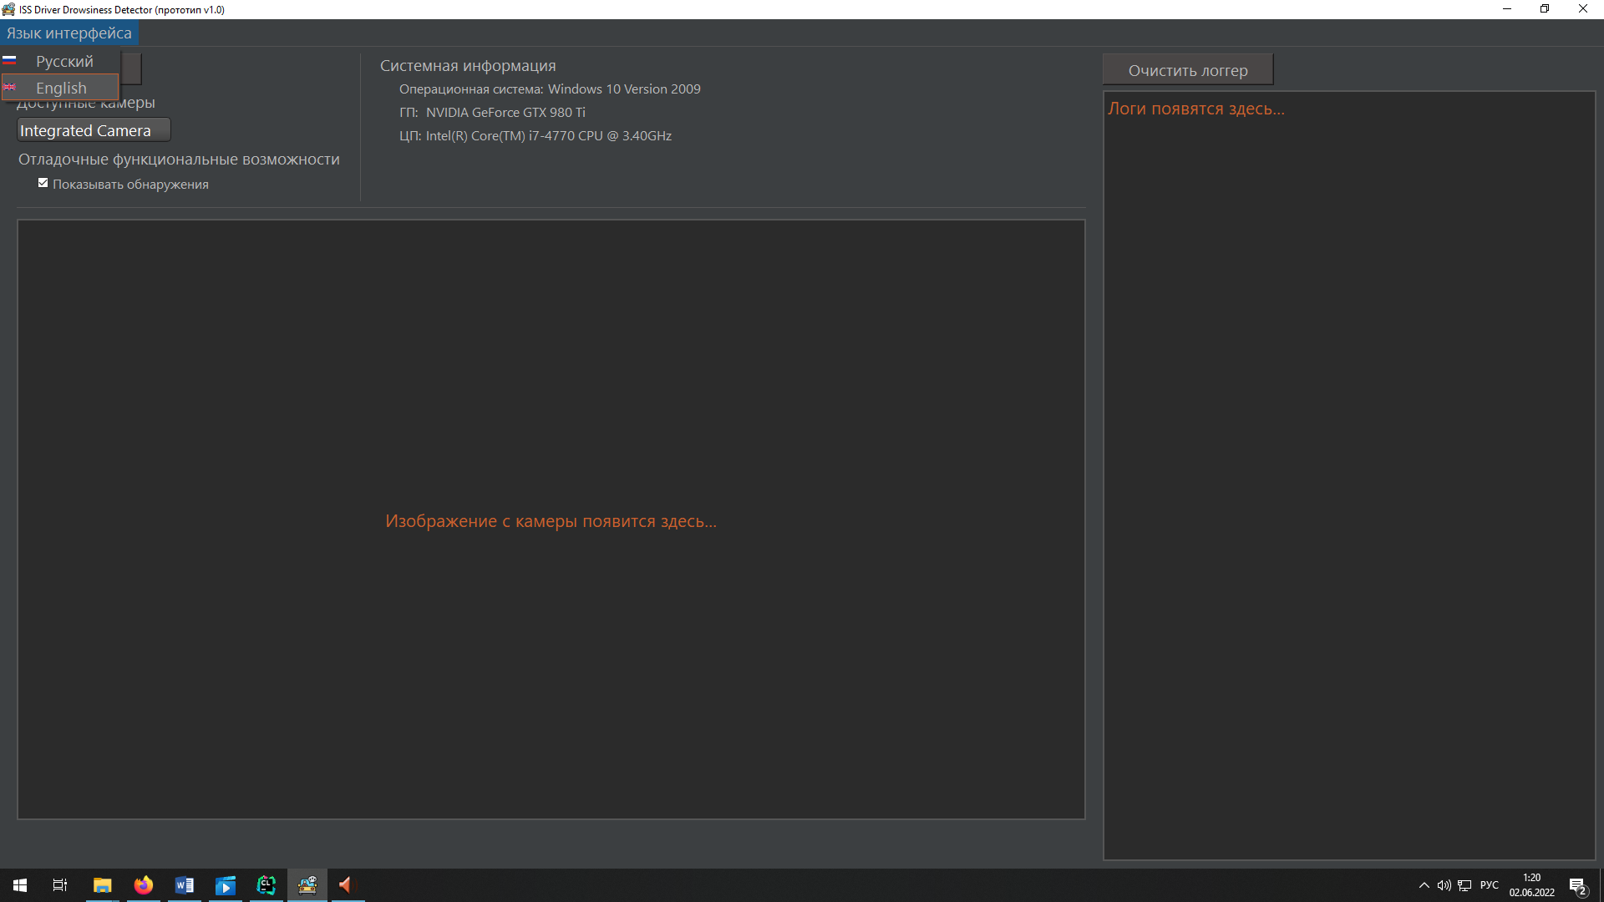

Рисунок 35 – Процесс изменения языка интерфейса

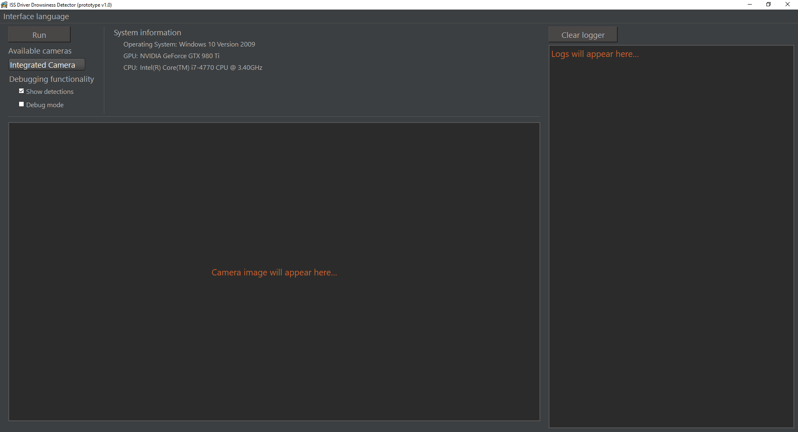

Рисунок 36 – Пользовательский интерфейс после изменения языка

# **5 Функциональное тестирование программного продукта**

Для проверки соответствия разработанного программного продукта заявленным функциональным требованиям было проведено функциональное тестирование [48].

## **5.1 Тестовые сценарии**

Для тестирования был использован метод «Чёрного ящика» для проверки системы против внешних факторов, ответственных за сбои в работе программного обеспечения. Данный метод имитирует поведение пользователя, у которого нет никаких знаний о внутреннем устройстве программы, следовательно, при подготовке тестовых сценариев идёт упор только на требования и спецификацию.

Для проведения тестирования был разработан следующий набор тестовых сценариев.

1. Тестовый сценарий «Включение системы распознавания».

Задание пользователю: нажать на кнопку включения системы распознавания в двух случаях: когда нет доступных камер и когда есть.

Тестовый сценарий считается выполненным при условии:

* если доступных камер нет, должно появиться соответствующее сообщение об этом (система распознавания остаётся выключенной);
* если доступные камеры есть, тогда включается система распознавания, и с неё передаются изображения в соответствующий графический модуль, отвечающий за вывод видеокадров на экран.

1. Тестовый сценарий «Смена камеры».

Задание пользователю: сменить камеру в соответствующем меню (предполагается, что в системе подключены несколько камер) в двух случаях: когда система распознавания выключена и включена.

Тестовый сценарий считается выполненным при условии:

* если система распознавания выключена, в журнале записей событий должно появиться соответствующее сообщение о смене камеры;
* если система распознавания включена, то, помимо сообщения в журнале, изображения должны теперь получаться и показываться именно с неё.

1. Тестовый сценарий «Принудительное отключение камеры».

Задание пользователю: отключить камеру в двух случаях: когда система распознавания выключена и включена.

Тестовый сценарий считается выполненным при условии:

* если система распознавания выключена, то просто должен обновиться список доступных камер;
* если система распознавания включена, то должно появиться сообщение о том, что произошёл сбой с камерой, и обновиться список доступных камер.

1. Тестовый сценарий «Распознавание жеста «Ладонь»».

Задание пользователю: включить систему распознавания и показать жест «Ладонь».

Тестовый сценарий считается выполненным при условии:

* система распознавания сонливости переходит в режим оповещения, также появляются в журнале соответствующие сообщения о том, что распознан жест «Ладонь» и система распознавания сонливости перешла в режим оповещения.

1. Тестовый сценарий «Распознавание «V-жеста»».

Задание пользователю: включить систему распознавания и показать «V-жест».

Тестовый сценарий считается выполненным при условии:

* система распознавания сонливости переходит в спящий режим, также появляются в журнале соответствующие сообщения о том, что распознан «V-жест» и система распознавания сонливости перешла в спящий режим.

1. Тестовый сценарий «Распознавание жеста «Кулак»».

Задание пользователю: включить систему распознавания и показать жест «Кулак».

Тестовый сценарий считается выполненным при условии:

* система распознавания должна полностью перезагрузиться, также должны появиться в журнале соответствующие сообщения о том, что распознан жест «Кулак» и система распознавания перезапускается.

1. Тестовый сценарий «Распознавание сонливости».

Задание пользователю: моргнуть 1 раз, моргнуть несколько раз подряд, закрыть глаз, закрыть на время оба глаза.

Тестовый сценарий считается выполненным при условии:

* если пользователь моргнул 1 раз, сонливость не должна распознаться;
* если пользователь моргнул несколько раз подряд, сонливость не должна распознаться;
* если пользователь закрыл один глаз (левый или правый), сонливость не должна распознаться;
* если система распознавания сонливости в режиме оповещения и пользователь на время (1-1,25 секунды) закрыл оба глаза, должны распознаться сонливость и появиться соответствующие сообщения о том, что распознана сонливость и идёт оповещение при помощи предупредительного звукового сигнала. В случае если система в спящем режиме, ничего не должно произойти.

## **5.2 Результаты тестирования**

Результаты тестирования представлены в таблице 3.

Таблица 3 – Результаты функционального тестирования прототипа

|  |  |  |
| --- | --- | --- |
| Тестовый сценарий (исходные данные) | Действие пользователя | Фактический результат |
| Включение системы распознавания (доступных камер нет) | Пользователь нажал на кнопку «Запуск» | Сообщение об ошибке (нет доступных камер) |

Продолжение таблицы 3

|  |  |  |
| --- | --- | --- |
| Тестовый сценарий (исходные данные) | Действие пользователя | Фактический результат |
| Включение системы распознавания (есть доступные камеры) | Пользователь нажал на кнопку «Запуск» | Включилась система распознавания, и с выбранной камеры передаются изображения в соответствующий графический модуль, отвечающий за вывод видеокадров на экран |
| Смена камеры (система распознавания выключена) | Пользователь сменил камеру | В журнале записей событий появилось соответствующее сообщение о смене камеры |
| Смена камеры (система распознавания включена) | Пользователь сменил камеру | В журнале записей событий появилось соответствующее сообщение о смене камеры, изображения получаются и показываются теперь с неё |
| Принудительное отключение камеры (система распознавания выключена) | Пользователь отключил камеру | Обновился список доступных камер |
| Принудительное отключение камеры (система распознавания включена) | Пользователь отключил камеру | Появилось сообщение о том, что произошёл сбой с камерой, и обновился список доступных камер |
| Распознавание жеста «Ладонь» | Пользователь показал жест «Ладонь» | Система распознавания сонливости перешла в режим оповещения, также появились в журнале соответствующие |

Продолжение таблицы 3

|  |  |  |
| --- | --- | --- |
| Тестовый сценарий (исходные данные) | Действие пользователя | Фактический результат |
|  |  | сообщения о том, что распознан жест «Ладонь» и система распознавания сонливости перешла в режим оповещения |
| Распознавание жеста «Кулак» | Пользователь показал жест «Кулак» | Система распознавания перезапустилась, также появились в журнале соответствующие сообщения о том, что распознан жест «Кулак» и идёт перезапуск системы распознавания |
| Распознавание сонливости (система распознавания сонливости включена) | Пользователь моргнул 1 раз | Сонливость не распозналась |
| Пользователь моргнул несколько раз подряд | Сонливость не распозналась |
| Пользователь закрыл один глаз | Сонливость не распозналась |
| Распознавание сонливости (система распознавания сонливости выключена) | Пользователь закрыл оба глаза | Сонливость не распозналась |
| Распознавание сонливости (система распознавания сонливости включена) | Пользователь закрыл оба глаза | Распозналась сонливость (в промежутке между 1 и 1,25 секунды после закрытия глаз) и появились соответствующие сообщения о том, что распознана сонливость и идёт оповещение при помощи |

Продолжение таблицы 3

|  |  |  |
| --- | --- | --- |
| Тестовый сценарий (исходные данные) | Действие пользователя | Фактический результат |
|  |  | предупредительного звукового сигнала |

Исходя из вышеперечисленных результатов тестирования методом «Чёрного ящика», видно, что все тестовые сценарии выполнены успешно, следовательно, можно сделать вывод о соответствии программного продукта заявленным функциональным требованиям.

# **ЗАКЛЮЧЕНИЕ**

В результате выполнения выпускной квалификационной работы был спроектирован и разработан прототип интеллектуальной системы безопасности для определения сонливости водителя с помощью видеонаблюдения за лицом.

В ходе анализа предметной области были изучены существующие системы безопасности водителя и выявлены их достоинства и недостатки, в результате чего составлены функциональные и нефункциональные требования к программному продукту.

Проанализированы современные модели обнаружения объектов, на основании чего выбрана YOLOv5 для решения поставленных в выпускной квалификационной работе задач.

В процессе проектирования был выбран архитектурный шаблон «Многоуровневая архитектура» и построена концептуальная модель.

Программная реализация выполнена на языке программирования C++ в среде разработки CLion с применением библиотек Qt и OpenCV.

Проведено функциональное тестирование программного продукта, в результате которого подтверждено соответствие программного продукта заявленным функциональным требованиям.

Таким образом, все задачи, поставленные в ходе выполнения выпускной квалификационной работы, были решены.

Стоит отметить, что работоспособность прототипа полностью зависит от того, насколько точно распознаёт модель нейронной сети, следовательно, чем лучше она обучена, тем стабильнее и точнее будет работать вся система распознавания.

В конечном итоге, отделив функциональный блок, отвечающий за графический пользовательский интерфейс, можно создать на основе прототипа полноценный программный продукт, главной целью которого является обнаружение сонливости водителя для предотвращения потенциального дорожно-транспортного происшествия. Местом установки программного продукта могут являться, например, мобильное приложение, устройство с интегрированной камерой или бортовой компьютер автомобиля.

# **СПИСОК ИСПОЛЬЗОВАННЫХ ИСТОЧНИКОВ**

1. Разбираемся в терминологии: нейросети, ИИ, машинное и глубокое обучение. – URL: https://otus.ru/nest/post/2230/ (дата обращения: 27.11.2021).
2. Что такое машинное обучение? SAP. – URL: https://www.sap.com/cis/insights/what-is-machine-learning.html (дата обращения: 27.11.2021).
3. Что такое компьютерное зрение и где его применяют. – URL: https://trends.rbc.ru/trends/industry/5f1f007e9a794756fafbfa83 (дата обращения: 27.11.2021).
4. Введение в машинное обучение. – URL: https://habr.com/ru/post/448892/ (дата обращения: 27.11.2021).
5. YOLO: Real-Time Object Detection. – URL: https://pjreddie.com/darknet/yolo/ (дата обращения: 27.11.2021).
6. What is the abbreviation for Convolutional Neural Network? – URL: https://www.abbreviations.com/abbreviation/Convolutional+Neural+Network (дата обращения: 27.11.2021).
7. The Free Dictionary By Farlex. R-CNN. – URL: https://acronyms.thefreedictionary.com/R-CNN (дата обращения: 27.11.2021).
8. Intersection over Union (IoU) for object detection. – URL: https://pyimagesearch.com/2016/11/07/intersection-over-union-iou-for-object-detection/ (дата обращения: 27.11.2021).
9. Нотация BPMN. – URL: https://www.businessstudio.ru/wiki/docs/current/doku.php/ru/csdesign/bpmodeling/bpmn_notation (дата обращения: 10.12.2021).
10. Нотация EPC. – URL: https://www.businessstudio.ru/wiki/docs/current/doku.php/ru/csdesign/bpmodeling/epc_notation (дата обращения: 10.12.2021).
11. Army Research Laboratory. Review of Fatigue Management Technologies for Enhanced Military Vehicle Safety and Performance by Scott Kerick, Jason Metcalfe, Theo Feng, Anthony Ries, and Kaleb McDowell. – URL: https://www.researchgate.net/publication/256667389_Review_of_Fatigue_Management_Technologies_for_Enhanced_Military_Vehicle_Safety_and_Performance (дата обращения: 10.12.2021).
12. A Review of Recent Developments in Driver Drowsiness Detection Systems. – URL: https://mdpi-res.com/d_attachment/sensors/sensors-22-02069/article_deploy/sensors-22-02069-v2.pdf?version=1646728272 (дата обращения: 10.12.2021).
13. Общероссийский математический портал. Math-Net.Ru. И. Б. Лашков, А. М. Кашевник, Определение опасных состояний водителя на основе мобильных видеоизмерений его лицевых характеристик. – URL: http://www.mathnet.ru/links/2f0758c2cc4c44372b21cb79a9eea61a/itvs348.pdf (дата обращения: 10.12.2021).
14. Driver drowsiness detection. – URL: https://en.wikipedia.org/wiki/Driver_drowsiness_detection (дата обращения: 10.12.2021).
15. Система контроля усталости водителя AVS525CPR. – URL: https://aviselectronics.ru/catalog/arkhiv_modeley/sistema_kontrolya_ustalosti_voditelya_avs525cpr/ (дата обращения: 20.12.2021).
16. Dunobil Insomnia. – URL: https://dunobil.ru/insomnia (дата обращения: 20.12.2021).
17. MDSM-7. – URL: http://movon.pro/product/mdsm-7/ (дата обращения: 20.12.2021).
18. Система помощи водителю MDSM-7. – URL: https://gurtam.com/ru/sensors/mdsm-7-driver-fatigue-monitoring-camera (дата обращения: 20.12.2021).
19. DS DRIVER ATTENTION MONITORING. – URL: https://www.dsautomobiles.co.uk/inside-ds/ds-news/ds-automobiles-anti-fatigue-technology (дата обращения: 20.12.2021).
20. Оценка качества моделей. – URL: https://ml-handbook.ru/chapters/model_evaluation/intro (дата обращения: 01.03.2022).
21. How single-shot detector (SSD) works? – URL: https://developers.arcgis.com/python/guide/how-ssd-works/ (дата обращения: 01.03.2022).
22. How RetinaNet works? – URL: https://developers.arcgis.com/python/guide/how-retinanet-works/ (дата обращения: 01.03.2022).
23. One stage vs two stage object detection. – URL: https://stackoverflow.com/questions/65942471/one-stage-vs-two-stage-object-detection (дата обращения: 01.03.2022).
24. YOLOv5 compared to Faster RCNN. Who wins? – URL: https://towardsdatascience.com/yolov5-compared-to-faster-rcnn-who-wins-a771cd6c9fb4 (дата обращения: 01.03.2022).
25. Performance comparisons with the common object detection methods. – URL: https://www.researchgate.net/figure/Performance-comparisons-with-the-common-object-detection-methods_tbl1_342972356 (дата обращения: 01.03.2022).
26. YOLOv5. – URL: https://github.com/ultralytics/yolov5 (дата обращения: 04.03.2022).
27. PyTorch. – URL: https://pytorch.org/ (дата обращения: 04.03.2022).
28. Introduction to YOLO Algorithm for Object Detection. – URL: https://www.section.io/engineering-education/introduction-to-yolo-algorithm-for-object-detection/ (дата обращения: 04.03.2022).
29. YOLO, SSD и другие. – URL: http://vbystricky.ru/2020/08/yolo_ssd_etc.html (дата обращения: 04.03.2022).
30. Детекция объектов с помощью YOLOv5. – URL: https://habr.com/ru/post/576738/ (дата обращения: 04.03.2022).
31. YOLOV5. – URL: https://pytorch.org/hub/ultralytics_yolov5/ (дата обращения: 04.03.2022).
32. Roboflow Annotate. – URL: https://docs.roboflow.com/annotate (дата обращения: 06.03.2022).
33. Open Datasets and Machine Learning Projects. – URL: https://www.kaggle.com/datasets (дата обращения: 06.03.2022).
34. Yandex DataSphere. – URL: https://cloud.yandex.ru/services/datasphere (дата обращения: 06.04.2022).
35. Open Neural Network Exchange. – URL: https://onnx.ai/ (дата обращения: 06.04.2022).
36. How to Train YOLOv5 On a Custom Dataset. – URL: https://blog.roboflow.com/how-to-train-yolov5-on-a-custom-dataset/ (дата обращения: 06.04.2022).
37. OpenCV – Open Source Computer Vision Library. – URL: https://opencv.org/ (дата обращения: 10.04.2022).
38. Programming Language Speed Comparison: Three Main Factors to Consider. – URL: https://www.inapps.net/top-12-fastest-programming-languages-2022/ (дата обращения: 10.04.2022).
39. Top 10 Fastest Programming Languages. – URL: https://www.geeksforgeeks.org/top-10-fastest-programming-languages/ (дата обращения: 10.04.2022).
40. Simple and Fast Multimedia Library. – URL: https://www.sfml-dev.org/ (дата обращения: 10.04.2022).
41. SDL version 2.0.22 (stable). – URL: https://www.libsdl.org/download-2.0.php (дата обращения: 10.04.2022).
42. Qt. – URL: https://www.qt.io/ (дата обращения: 10.04.2022).
43. Qt 6.2 Documentation. – URL: https://doc.qt.io/qt-6/index.html (дата обращения: 10.04.2022).
44. Qt Creator – A Cross-platform IDE for software development. – URL: https://www.qt.io/product/development-tools (дата обращения: 10.04.2022).
45. CLion – A cross-platform IDE for C and C++. – URL: https://www.jetbrains.com/clion/ (дата обращения: 10.04.2022).
46. Free Alarm Sounds Effects. – URL: https://mixkit.co/free-sound-effects/alarm/ (дата обращения: 15.04.2022).
47. Country Flags in SVG. – URL: https://flagicons.lipis.dev/ (дата обращения: 15.04.2022).
48. Особенности тестирования «черного ящика». – URL:  
    https://quality-lab.ru/blog/key-principles-of-black-box-testing/ (дата обращения: 15.04.2022).